**DOKUMEN FSD dan TSD**

**Berdasarkan :**

**LAPORAN KULIAH KERJA PRAKTEK**

**PERANCANGAN SISTEM INFORMASI PENGELOLAAN DATA APARATUR DESA PADA SUBDIT FASILITASI PENGEMBANGAN KAPASITAS APARATUR DESA DIRJEN BINA PEMERINTAHAN DESA KEMENDAGRI**

**Oleh**

**Dwi Setyo Aji**

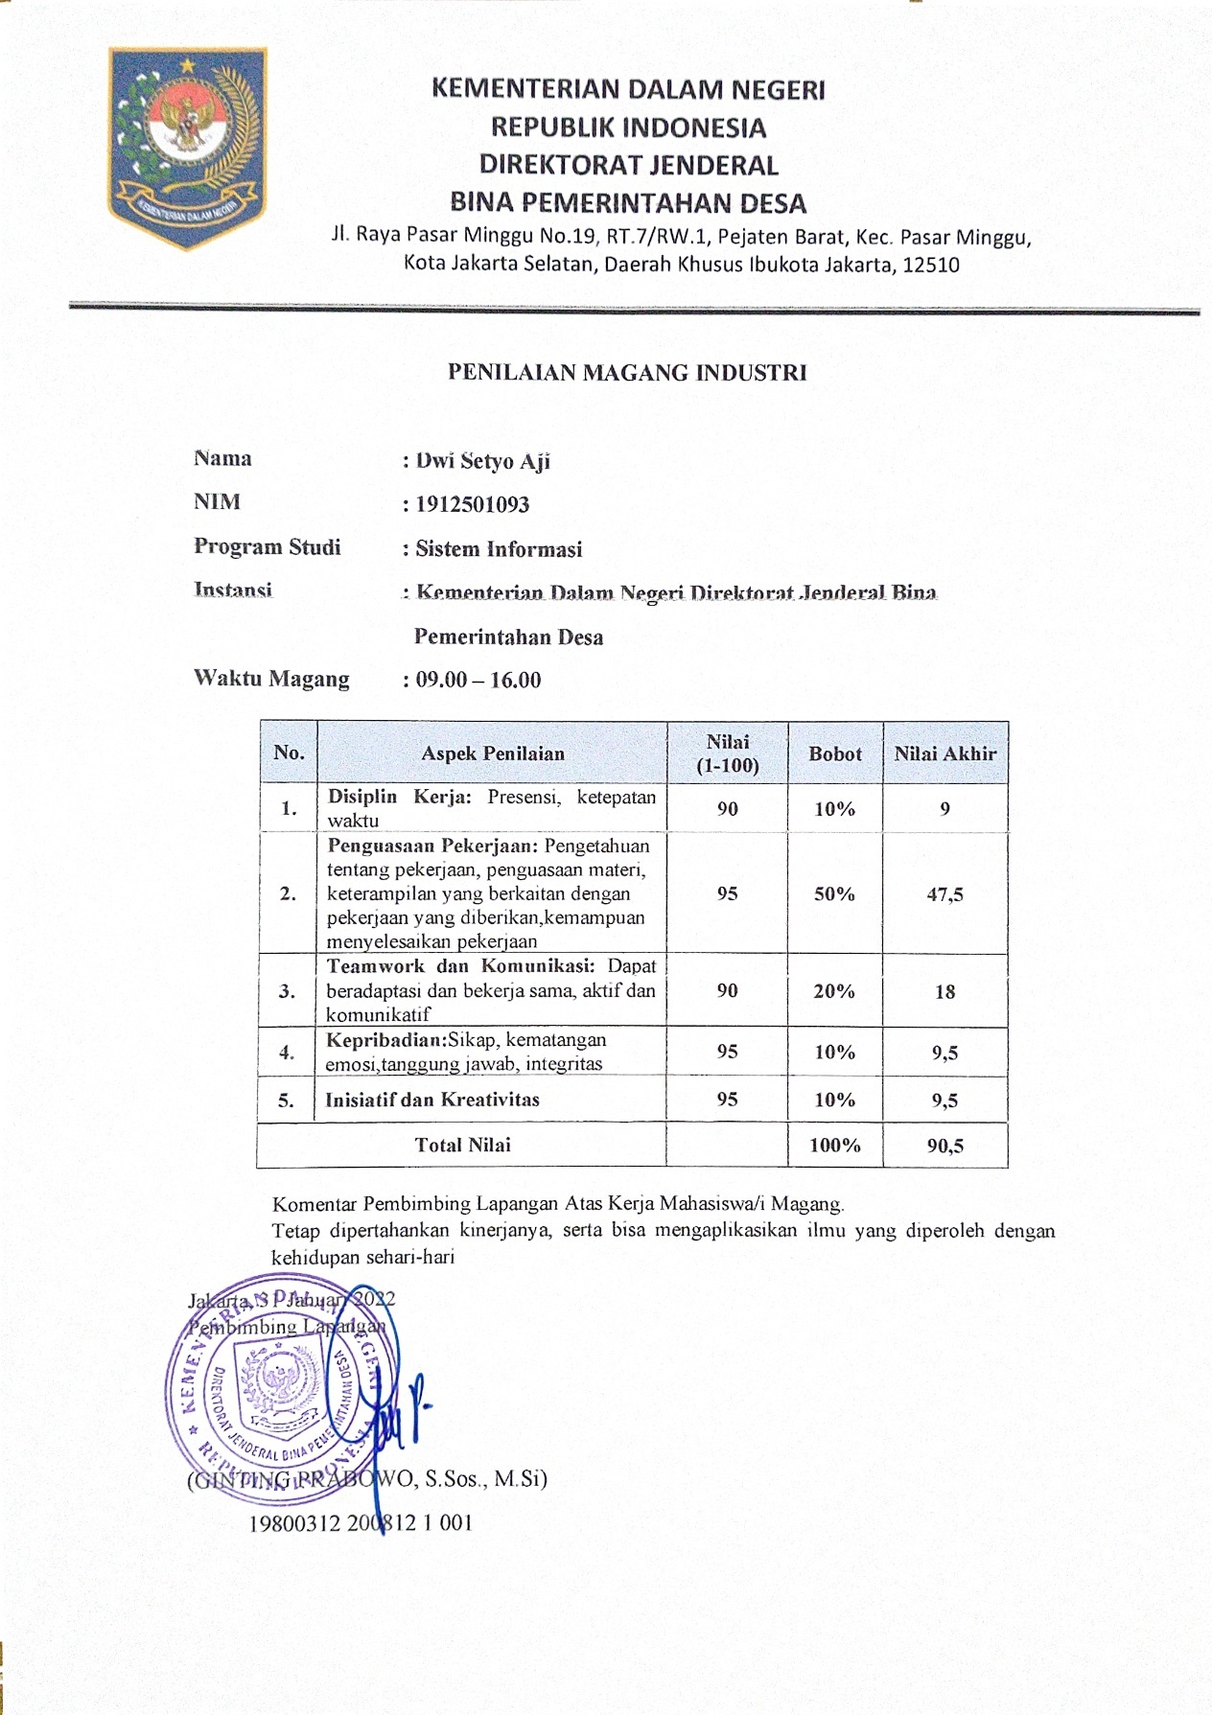

**BAB 1**

**PENDAHULUAN**

* 1. **Latar Belakang**

Berdasarkan Peraturan Presiden Republik Indonesia Nomor 11 Tahun 2015 Tentang Kementerian Dalam Negeri, dan Peraturan Menteri Dalam Negeri Republik Indonesia Nomor 43 Tahun 2015 Tentang Organisasi dan Tata Kerja Kementerian Dalam Negeri, Direktorat Jenderal Bina Pemerintahan Desa (sebelumnya bernama Direktorat Jenderal Pemberdayaan Masyarakat dan Desa) adalah unsur pelaksana Kementerian Dalam Negeri di Bidang Pembinaan Pemerintahan Desa. Direktorat Jenderal Bina Pemerintahan Desa yang berada di bawah dan bertanggung jawab kepada Menteri Dalam Negeri. Direktorat Jenderal Bina Pemerintahan Desa dipimpin oleh Direktur Jenderal.

Seiring dengan berkembangnya kemajuan teknologi dan informasi, Sub Direktorat Fasilitasi Pengembangan Kapasitas Aparatur Desa masih menginput data-data pelatihan secara konvensional. Untuk menunjang aktivitas tersebut kelompok kami membuat sistem atau website berbasis local host agar lebih efisien dan efektif dalam menginput data-data pelatihan tersebut. Sehingga hal tersebut dapat mempermudah semua proses operasional, karena hampir semua proses operational yang dilakukan perusahaan memerlukan dan menghasilkan informasi. Tidak hanya dalam perusahaan, dalam pemerintahan juga memiliki kewajiban memberikan pelayanan publik yang merata kepada seluruh warga negara sesuai dengan tugas yang diamanahkan oleh presiden. Maka organisasi pemerintahan harus selalu berusaha memperbaiki kualitas layanan yang diberikan. Peningkatan tersebut dapat dilaksanakan dengan menggunakan teknologi informasi yang sesuai dengan kebutuhan organisasi. Teknologi harus mampu mengelola data-data dengan cepat, efektif dan efisien.

Perkembangan teknologi dan informasi terjadi sangat pesat membuat perubahan tatanan dunia dari yang bersifat terbatas menjadi tanpa batas (borderless). Peran teknologi informasi cukup penting membuat teknologi informasi menjadi kebutuhan primer untuk menunjang aktivitas bisnis organisasi. Dengan kemajuan teknologi informasi mengubah cara perusahaan atau organisasi dalam kegiatan mengumpulkan informasi, memproses informasi, dan juga melaporkan suatu informasi.

* 1. **Masalah**

Permasalahan yang terdapat pada kegiatan manajemen pengelolaan data di Direktorat Jenderal Bina Pemerintahan Desa khususnya pada Sub Direktorat Fasilitasi Pengembangan Kapasitas Aparatur Desa antara lain :

1. Pengelolaan data pelatihan masih menggunakan *microsoft excel* sehingga menjadi kurang efektif.
2. Proses pengolahan data yang masih dilakukan secara konvensional memakan waktu yang lama sehingga informasi yang dibutuhkan tidak segera terpenuhi.
3. Belum adanya laporan file yang terstruktur.
   1. **Tujuan Penulisan**

Penulisan laporan Kuliah Kerja Praktek ini bertujuan menganalisa dan merancang sistem Pengelolaan data pada Sub Direktorat Fasilitasi Pengembangan Kapasitas Aparatur Desa, yaitu Membantu dalam proses pengarsipan data sehingga lebih efisien, tepat guna, dan sistem informasi yang dihasilkan mudah digunakan.

* 1. **Proses Bisnis Berjalan**

Berikut ini adalah aktivitas-aktivitas yang dilakukan pada sub Bagian Tata Usaha Pimpinan Direktorat Jenderal Bina Pemdes Kementrian Dalam Negeri. Aktivitas tersebut dapat dijelaskan pada proses bisnis yang sedang berjalan dan *Activity Diagram*nya adalah sebagai berikut:

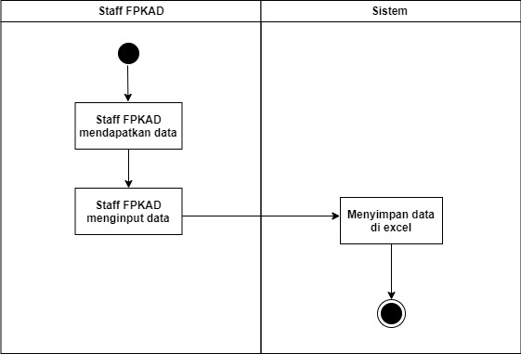

1. ***Fishbone* Diagram**

Diagram tulang ikan atau *Fishbone* diagram adalah salah satu metode untuk menganalisa penyebab dari sebuah masalah atau kondisi.

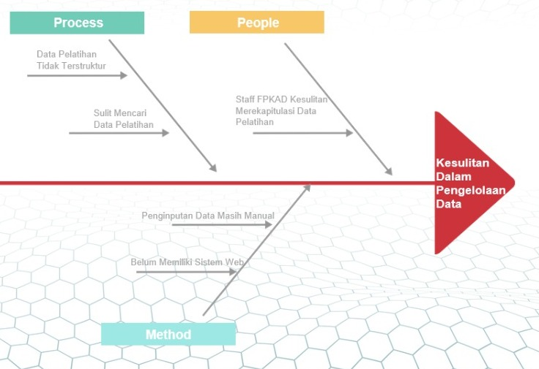

**BAB II**

**FUNCTIONAL SPECIFICATION DOCUMENT**

1. **Proses Bisnis.**
2. ***Activity Diagram***
3. *Activity Diagram* Input Data Master

Berikut adalah aktivitas Admin dalam meng- entry data Master yang digambarkan dalam sebuah *Activity Diagram*.

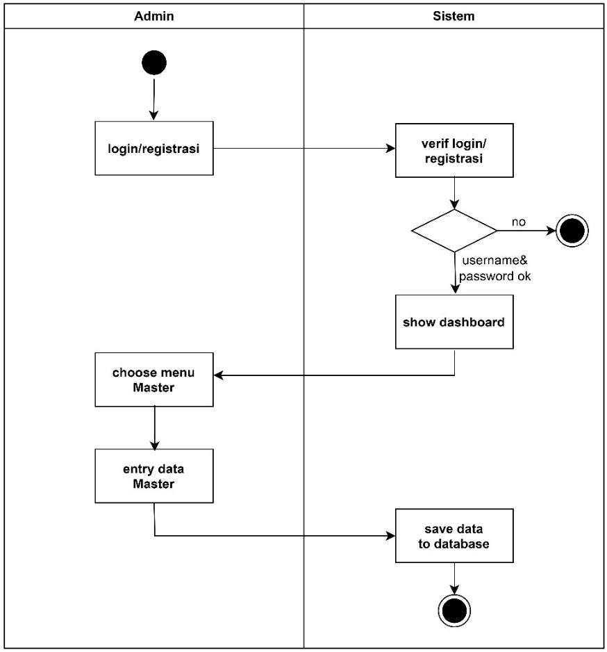

Gambar 2. . *Activity Diagram* Entry Data Master

1. *Activity Diagram* Input Data Transaksi

Berikut adalah aktivitas Admin dalam meng- entry data Transaksi yang digambarkan dalam sebuah *Activity Diagram*.

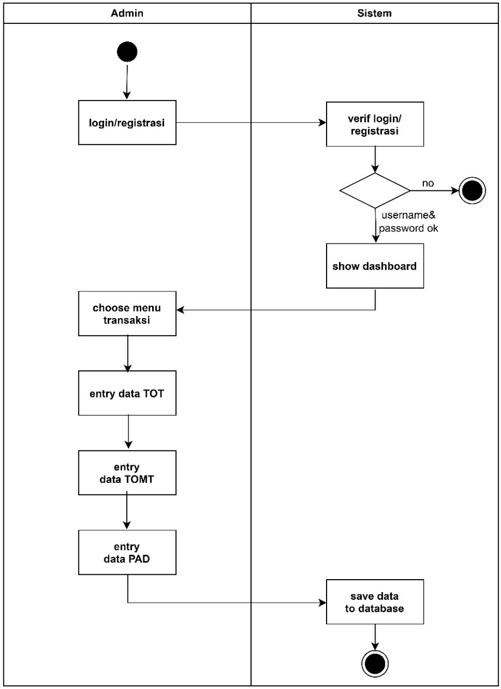

Gambar 2. . Activity Diagram Entry Data Transaksi

1. *Activity Diagram* Cetak Laporan

Berikut adalah aktivitas Admin dalam mencetak Laporan yang digambarkan dalam sebuah *Activity Diagram*.

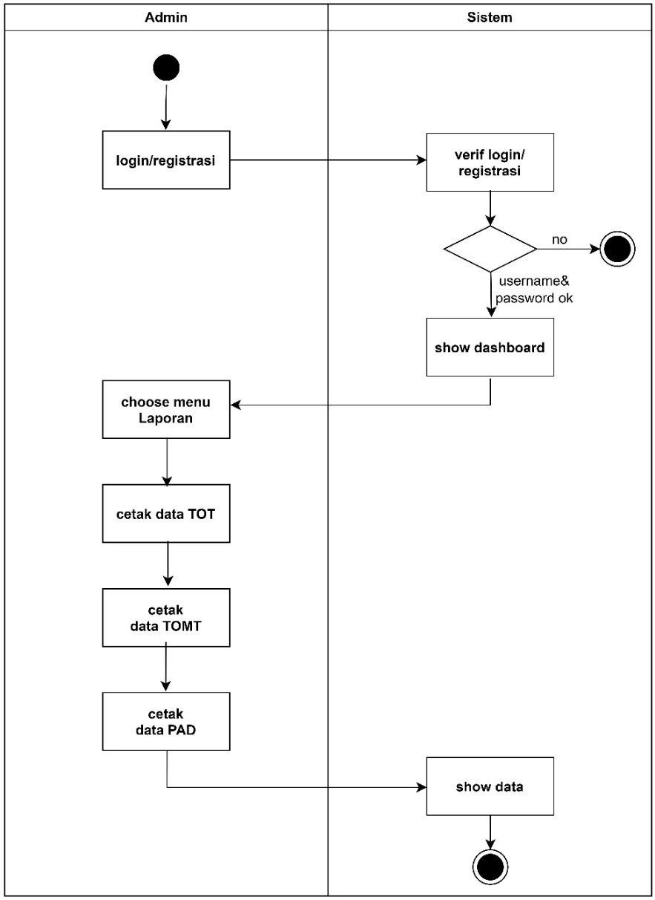

Gambar 2. 2. *Activity Diagram* Cetak Laporan

1. ***Use Case Diagram***
2. *Use Case Diagram* Data Master

*Use Case Diagram* pada data master ini yaitu menggambarkan admin menginput data pada beberapa data master. Berikut merupakan penggambaran diagram *Use Case* nya.

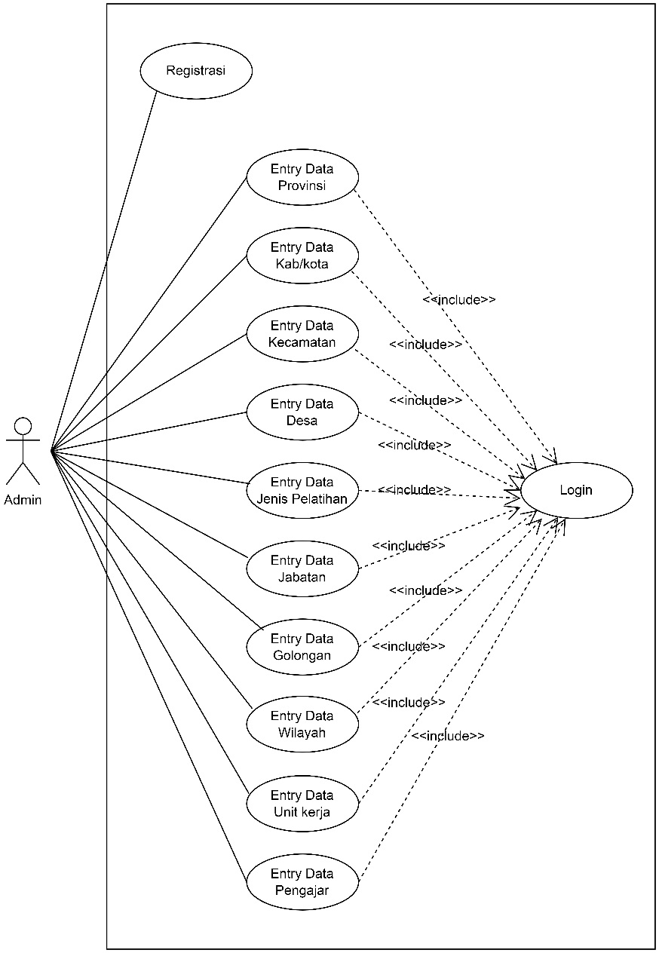

Gambar 2. 3. *Use Case Diagram* Entry Data Master

1. *Use Case Diagram* Data Transaksi

*Use Case Diagram* pada data transaksi ini yaitu menggambarkan admin menginput data pada beberapa data transaksi. Berikut merupakan penggambaran diagram *Use Case* nya.

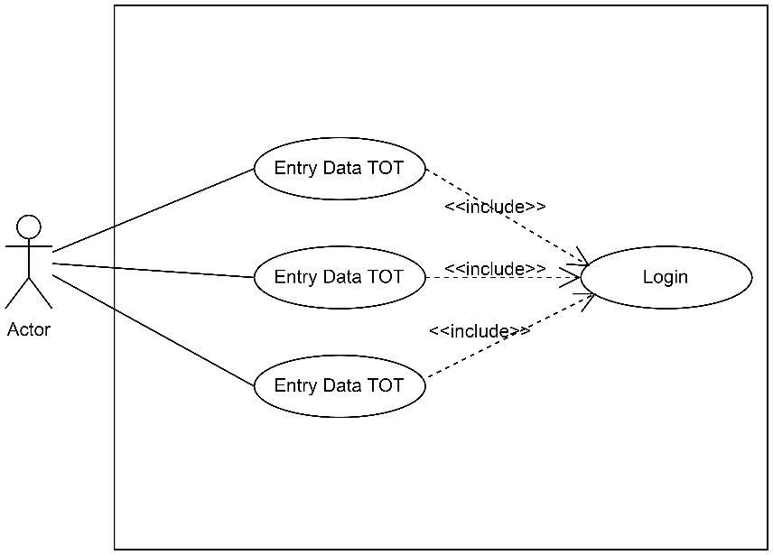

Gambar 2. 4. *Use Case Diagram* Entry Data Transaksi

1. *Use Case Diagram* Cetak Laporan

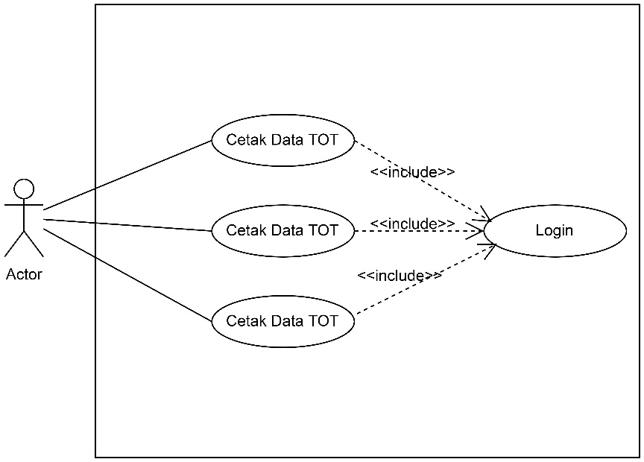*Use Case Diagram* pada cetak laporan ini yaitu menggambarkan admin dapat mencetak data laporan yang ada pada beberapa data transaksi. Berikut merupakan penggambaran diagram *Use Case* nya.

Gambar 2. 5. *Use Case Diagram* Cetak Laporan

1. **Struktur Tampilan Menu**

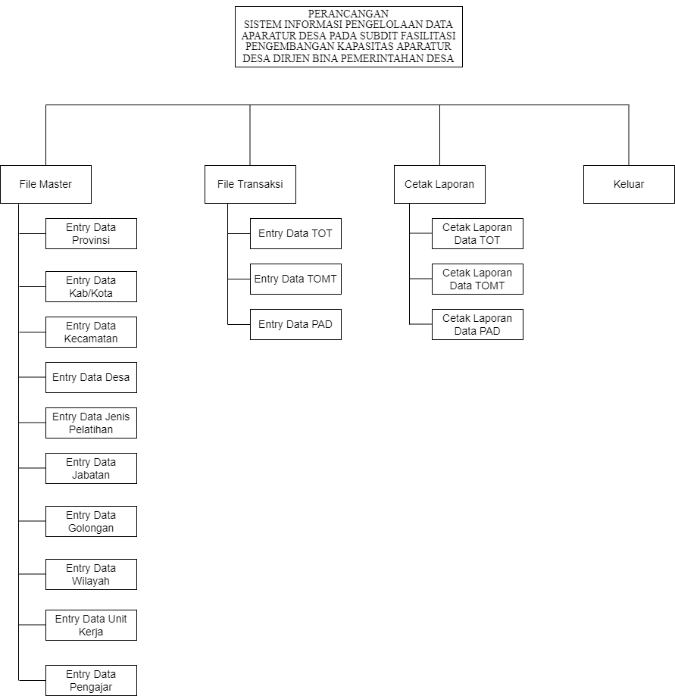

1. **Rancangan Layar**
2. Rancangan Layar Landing page

Rancangan layar ini merupakan tampilan awal saat masuk web yang tidak memerlukan login terlebih dahulu untuk dapat melihatnya.

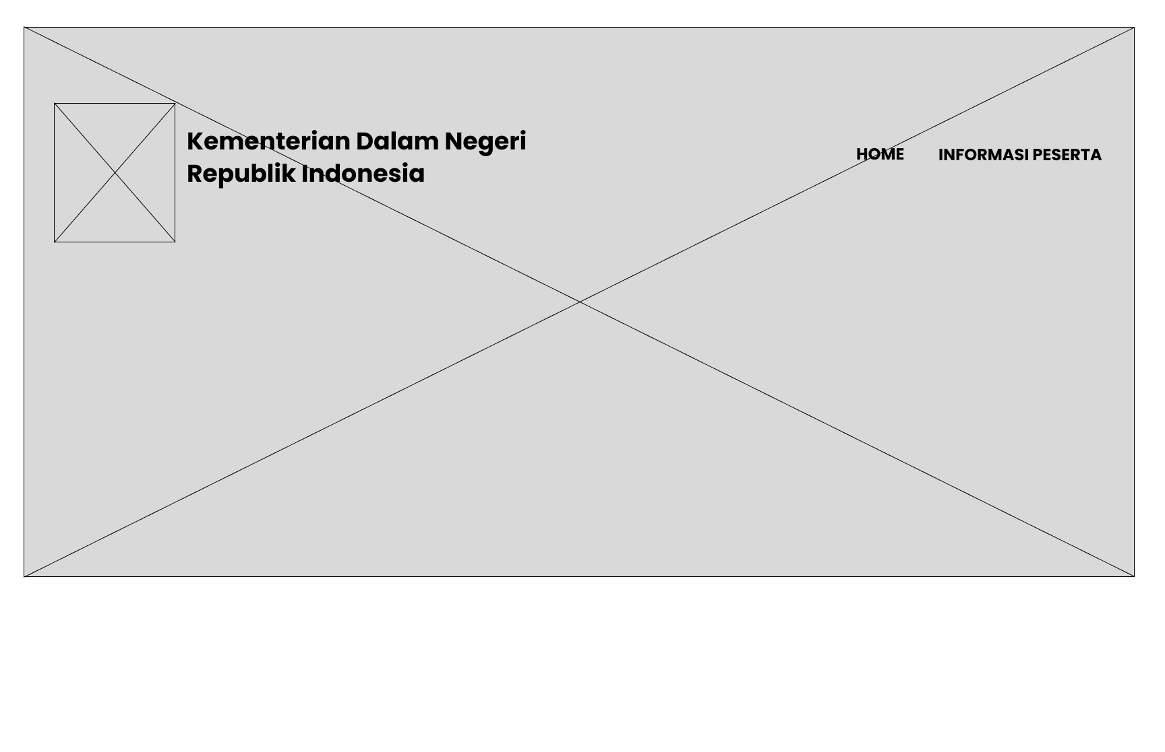

Gambar 2. 6. Rancangan Layar Landing Page

1. Rancangan Layar Registrasi

Pada tampilan ini terdapat logo kemendagri di atas Registration Form, dan untuk registrasi perlu memasukkan nama, username, email, password setelah itu klik tombol Register Now untuk mendapatkan akun, jika sudah memiliki akun bisa ke tampilan login.

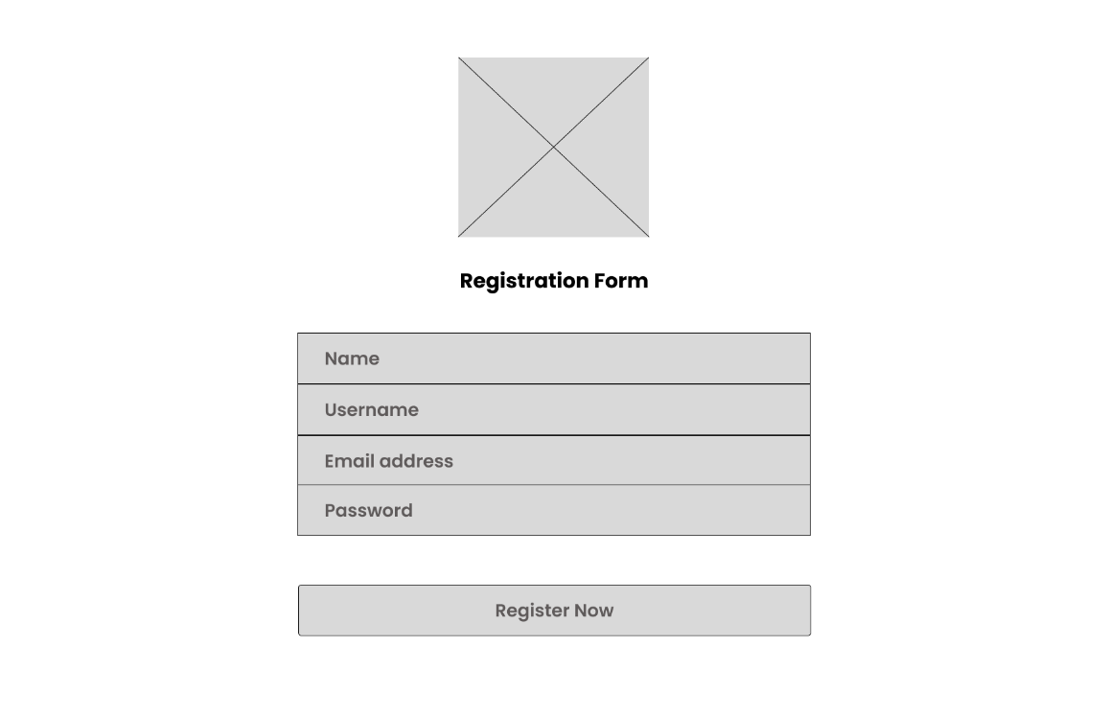

Gambar 2. 7. Rancangan Layar Registrasi

1. Rancangan Layar Login

Pada tampilan ini terdapat logo kemendagri di atas Registration Form, dan untuk login perlu memasukkan username dan password setelah itu klik tombol Login, jika belum memiliki akun bisa klik Register now! di bagian bawah untuk melakukan registrasi terlebih dahulu.

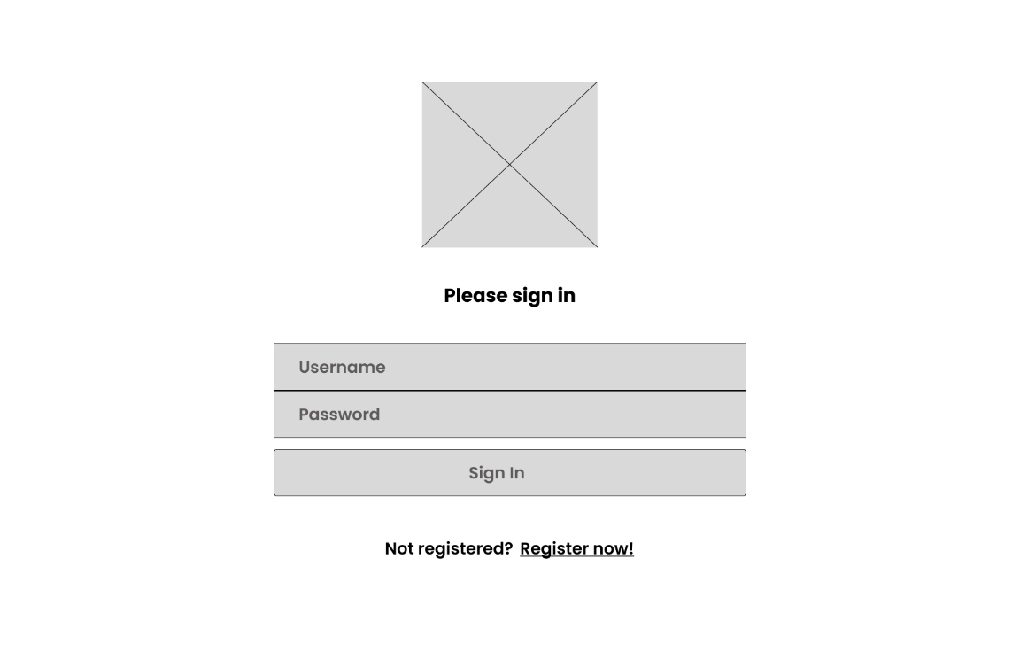

Gambar 2.8. Rancangan Layar Login

1. Rancangan Layar Menu Utama

Tampilan ini akan muncul setelah melakukan login, admin bisa memilih untuk melakukan penginputan atau pencetakan data yang diinginkan.

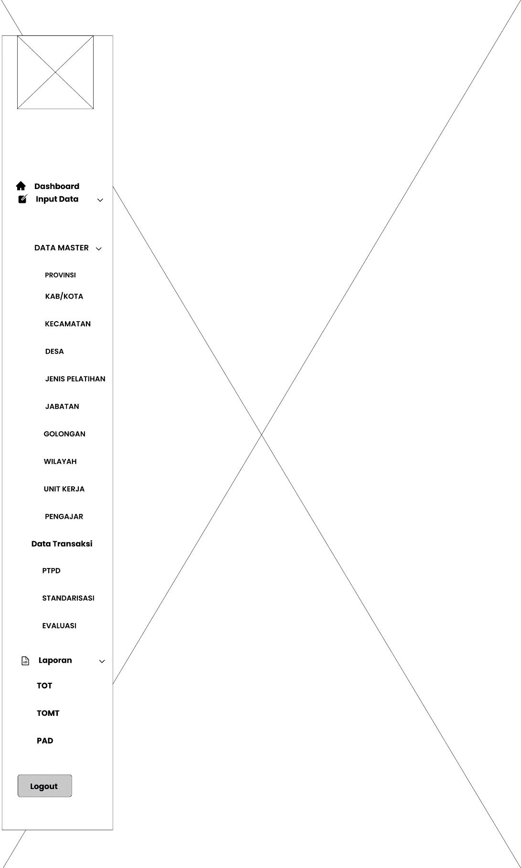

Gambar 2.9. Rancangan Layar Menu Utama

1. Rancangan Layar Entry Master Provinsi

Setelah memilih Input Data, dan memilih Data Master Provinsi, tampilan ini akan muncul untuk melakukan penginputan Master Provinsi.

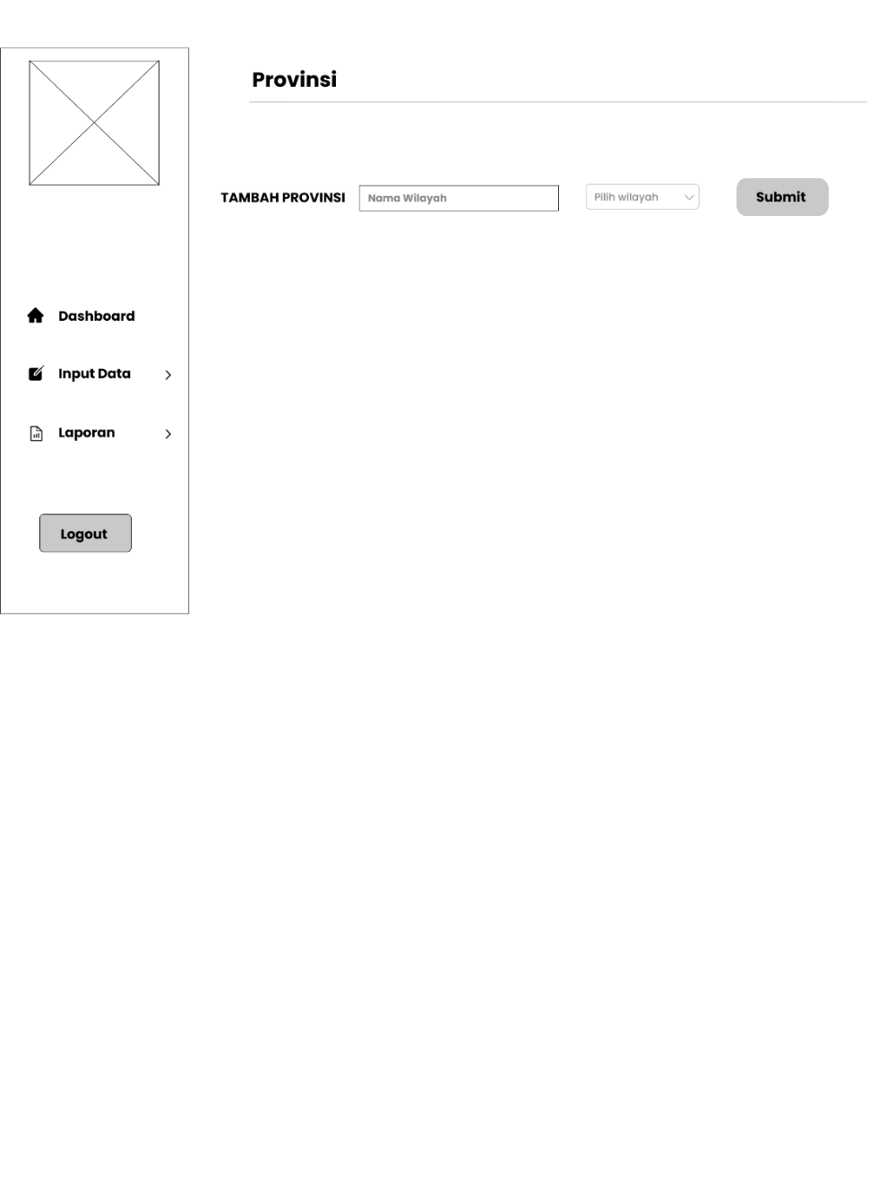

Gambar 2.10. Rancangan Layar Entry Provinsi

1. Rancangan Layar Entry Master Kab/kota

Setelah memilih Input Data, dan memilih Data Master Kab/Kota, tampilan ini akan muncul untuk melakukan penginputan Master Kab/Kota.

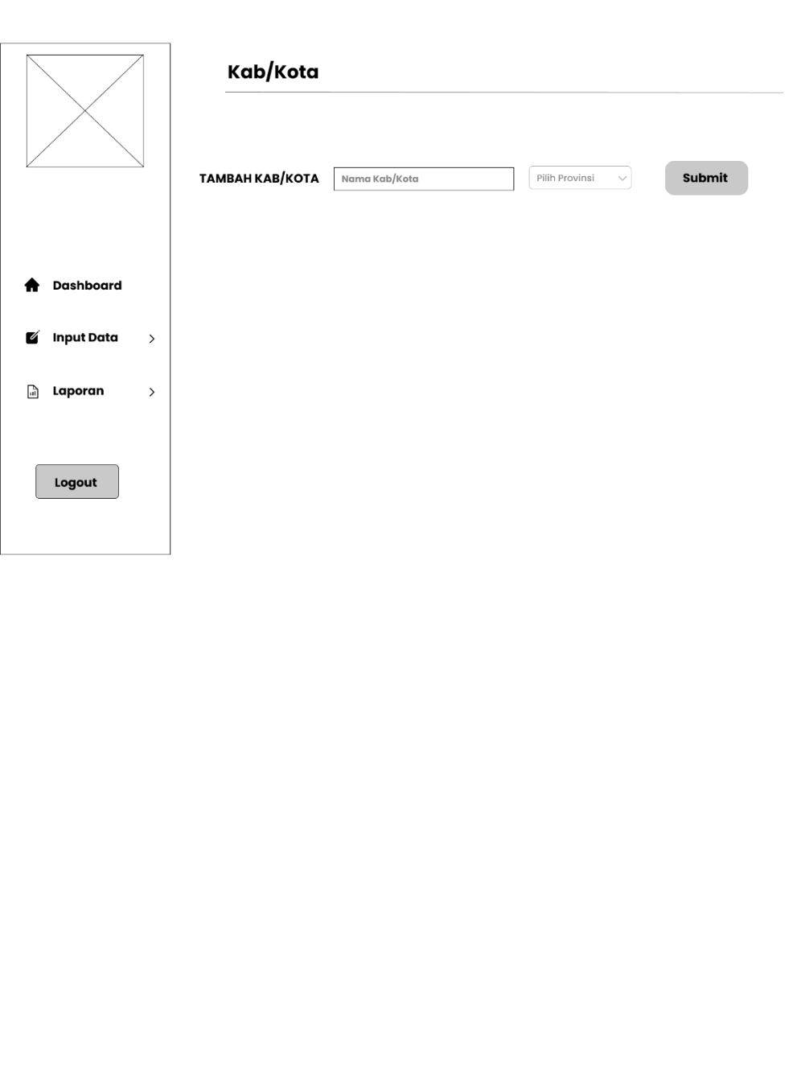

Gambar 2. 11. Rancangan Layar Entry Kab/Kota

1. Rancangan Layar Entry Master Kecamatan

Setelah memilih Input Data, dan memilih Data Master Kecamatan, tampilan ini akan muncul untuk melakukan penginputan Master Kecamatan.

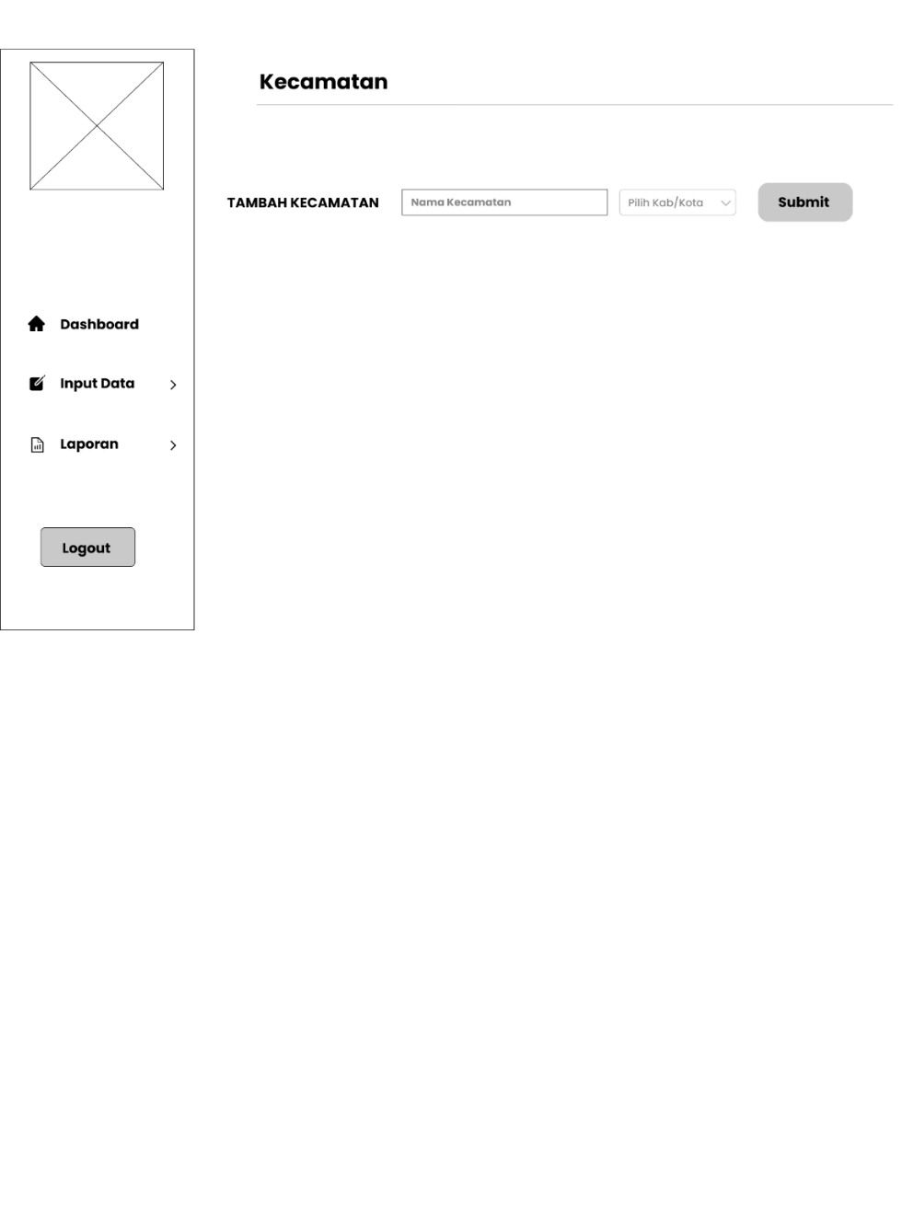

Gambar 2.12. Rancangan Layar Entry Kecamatan

1. Rancangan Layar Entry Master Desa

Setelah memilih Input Data, dan memilih Data Master Desa, tampilan ini akan muncul untuk melakukan penginputan Master Desa.

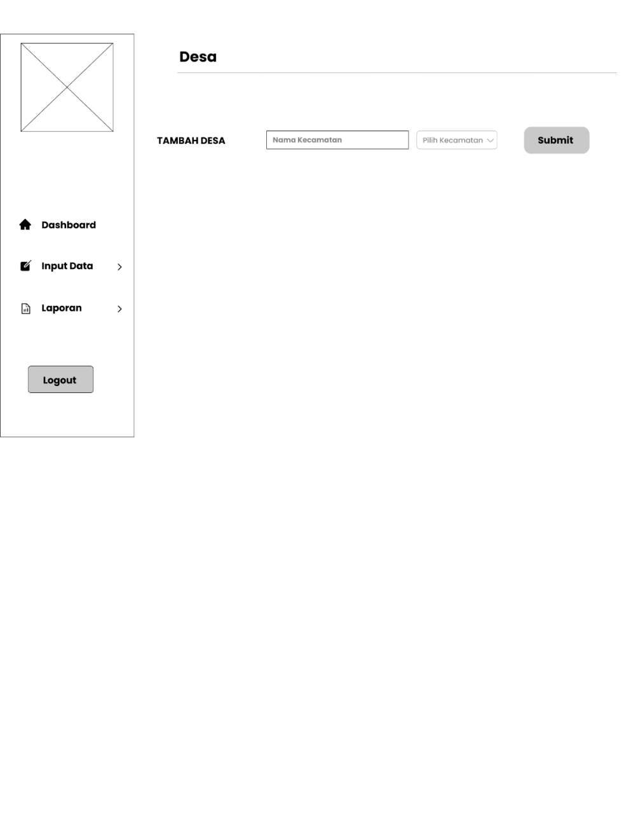

Gambar 2.13. Rancangan Layar Entry Desa

1. Rancangan Layar Entry Master Jenis Pelatihan

Setelah memilih Input Data, dan memilih Data Master Jenis Pelatihan, tampilan ini akan muncul untuk melakukan penginputan Master Jenis Pelatihan.

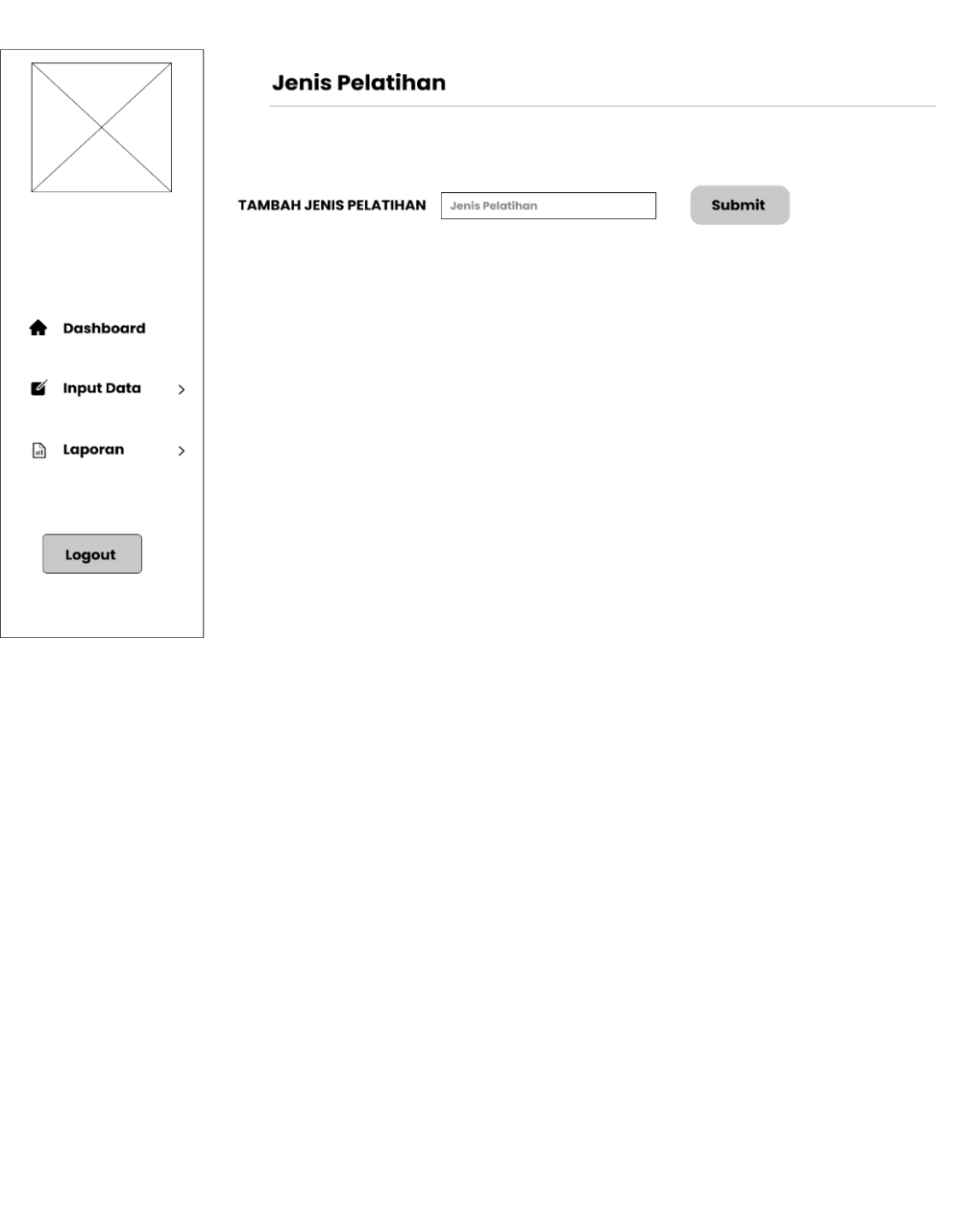

Gambar 2.14. Rancangan Layar Entry Jenis Pelatihan

1. Rancangan Layar Entry Master Jabatan

Setelah memilih Input Data, dan memilih Data Master Jabatan, tampilan ini akan muncul untuk melakukan penginputan Master Jabatan.

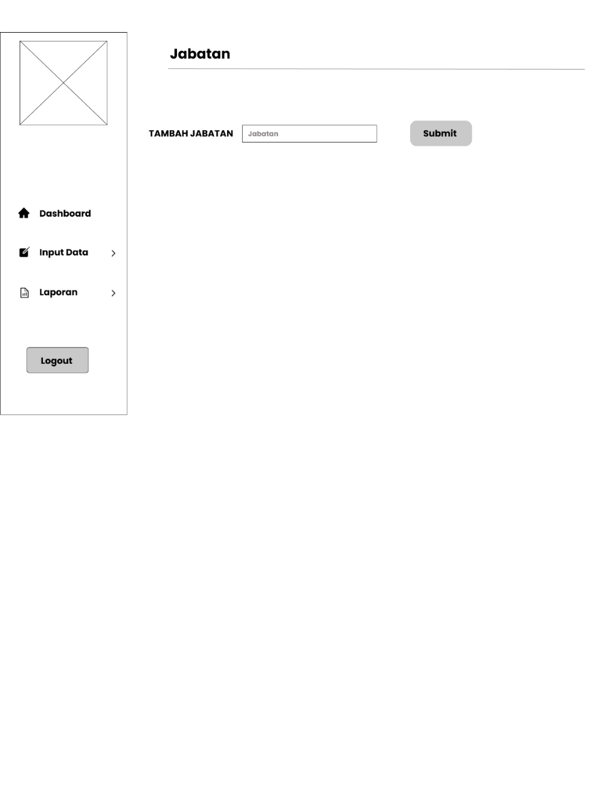

Gambar 2. 15. Rancangan Layar Entry Jabatan

1. Rancangan Layar Entry Master Golongan

Setelah memilih Input Data, dan memilih Data Master Golongan, tampilan ini akan muncul untuk melakukan penginputan Master Golongan.

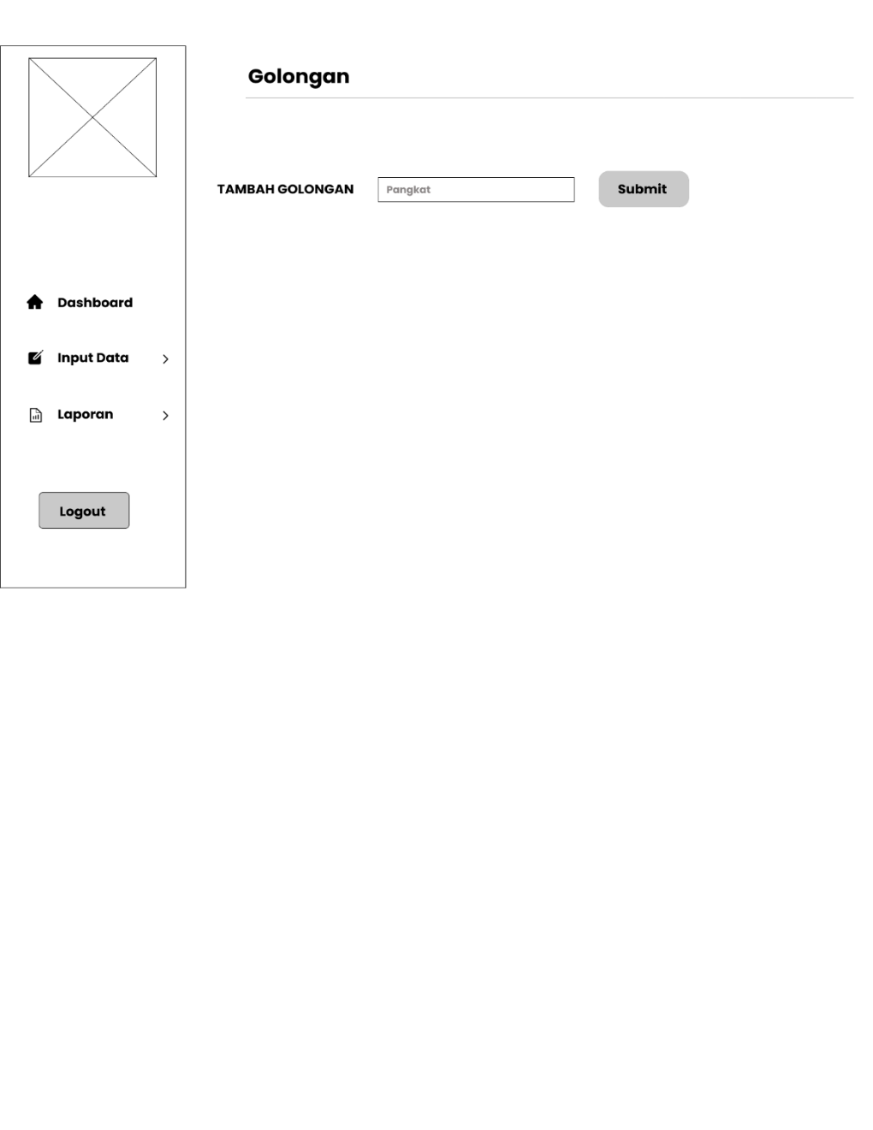

Gambar 2. 16. Rancangan Layar Entry Golongan

1. Rancangan Layar Entry Master Wilayah

Setelah memilih Input Data, dan memilih Data Master Wilayah, tampilan ini akan muncul untuk melakukan penginputan Master Wilayah.

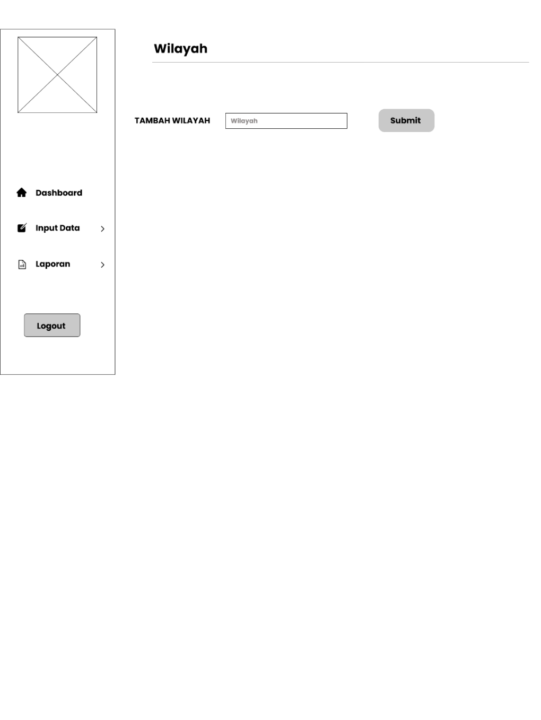

Gambar 2.17. Rancangan Layar Entry Wilayah

1. Rancangan Layar Entry Master Unit Kerja

Setelah memilih Input Data, dan memilih Data Master Unit Kerja, tampilan ini akan muncul untuk melakukan penginputan Master Unit Kerja.

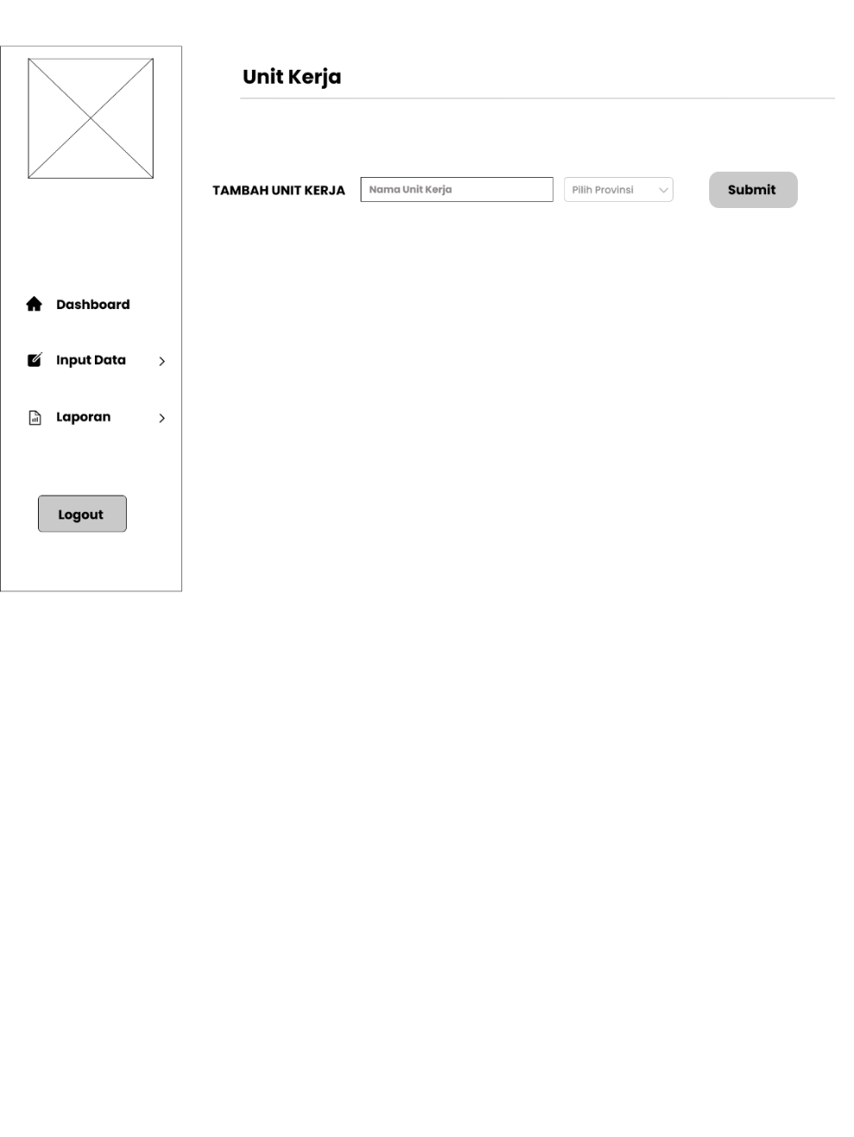

Gambar 2.18. Rancangan Layar Entry Unit Kerja

1. Rancangan Layar Entry Master Pengajar

Setelah memilih Input Data, dan memilih Data Master Pengajar, tampilan ini akan muncul untuk melakukan penginputan Master Pengajar.

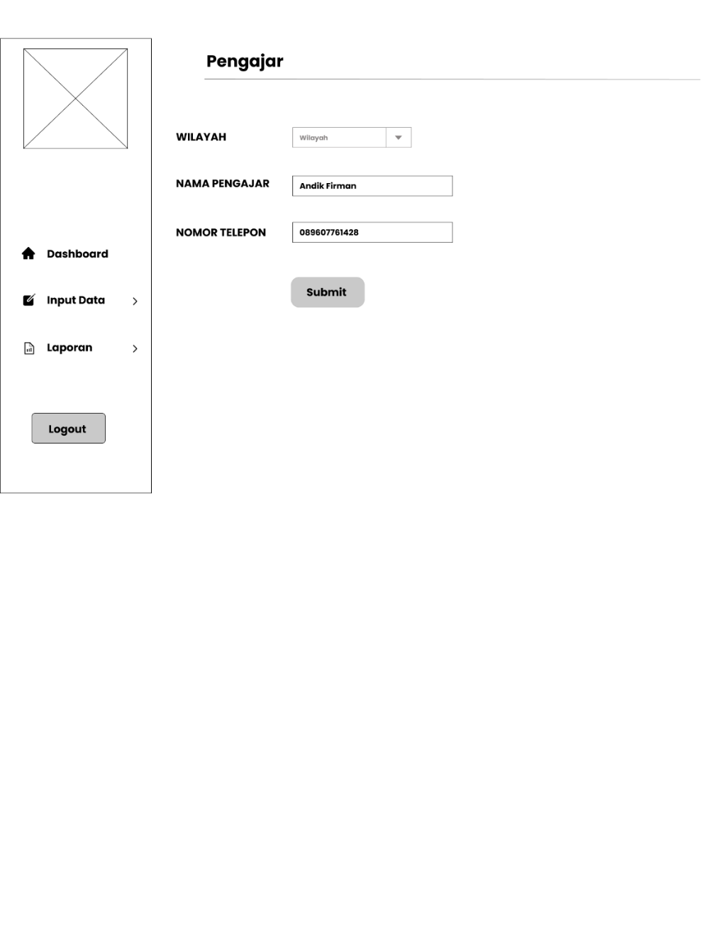

Gambar 2.19. Rancangan Layar Entry Pengajar

1. Rancangan Layar Entry Transaksi TOT

Setelah memilih Input Data, dan memilih Data Transaksi TOT, tampilan ini akan muncul untuk melakukan penginputan Transaksi TOT.

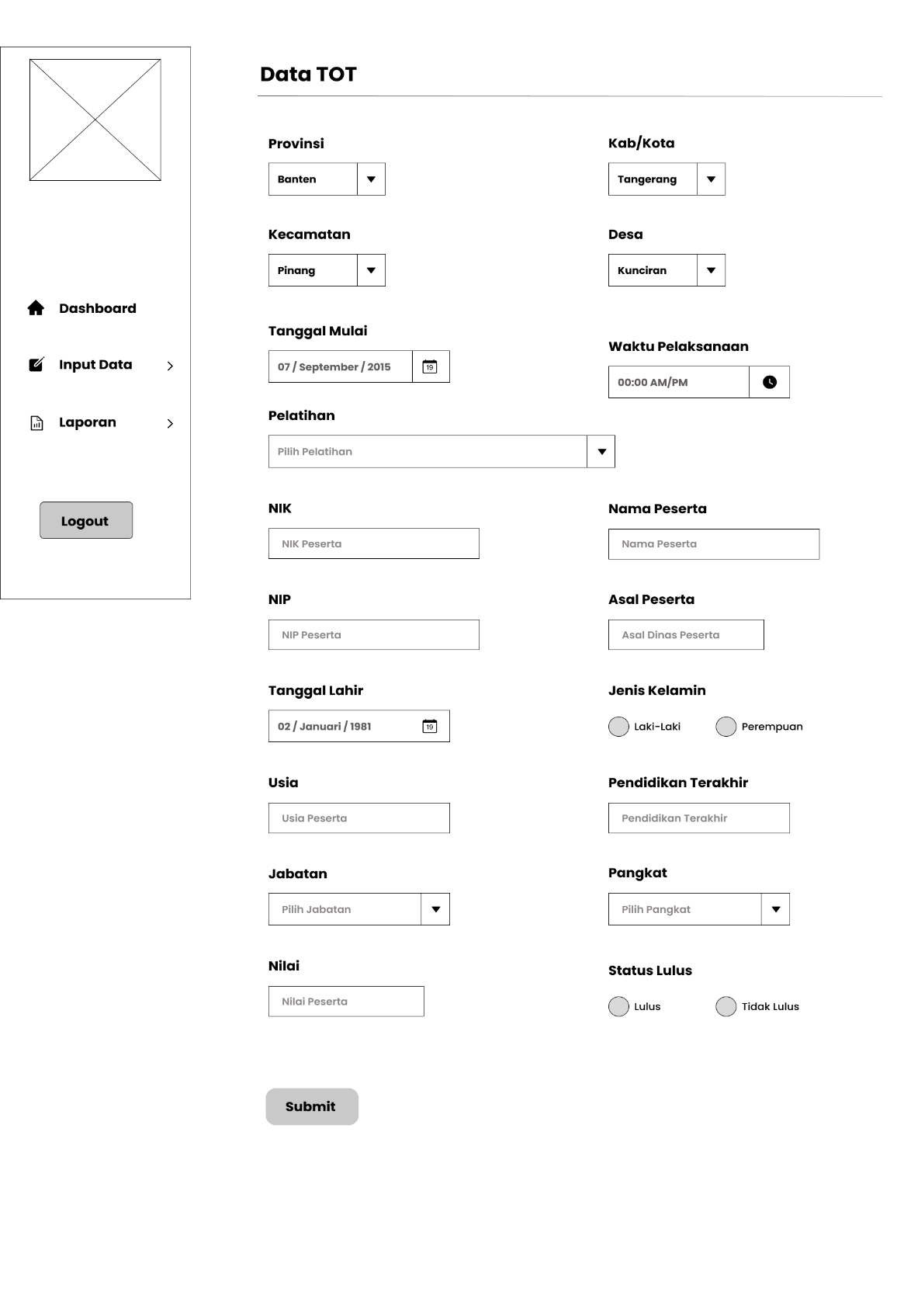

Gambar 2.20. Rancangan Layar Entry Data TOT

1. Rancangan Layar Entry Transaksi TOMT

Setelah memilih Input Data, dan memilih Data Transaksi TOMT, tampilan ini akan muncul untuk melakukan penginputan Transaksi TOMT.

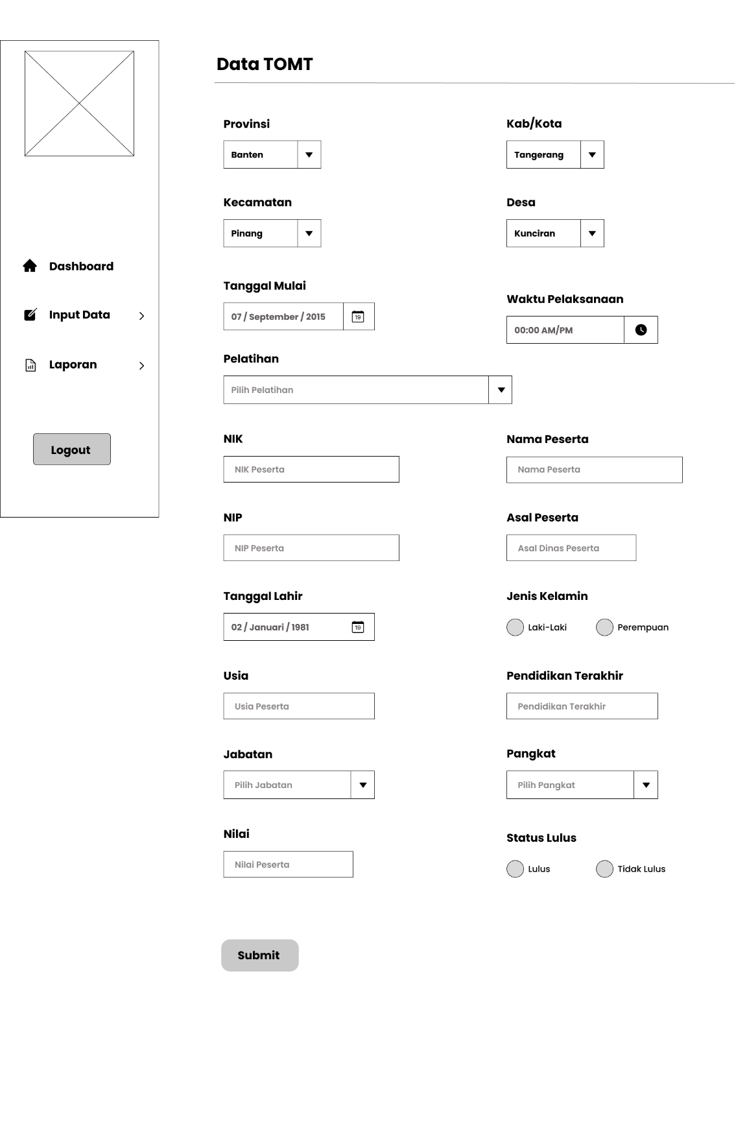

Gambar 2.21. Rancangan Layar Entry Data TOMT

1. Rancangan Layar Entry Transaksi PAD

Setelah memilih Input Data, dan memilih Data Transaksi PAD, tampilan ini akan muncul untuk melakukan penginputan Transaksi PAD.

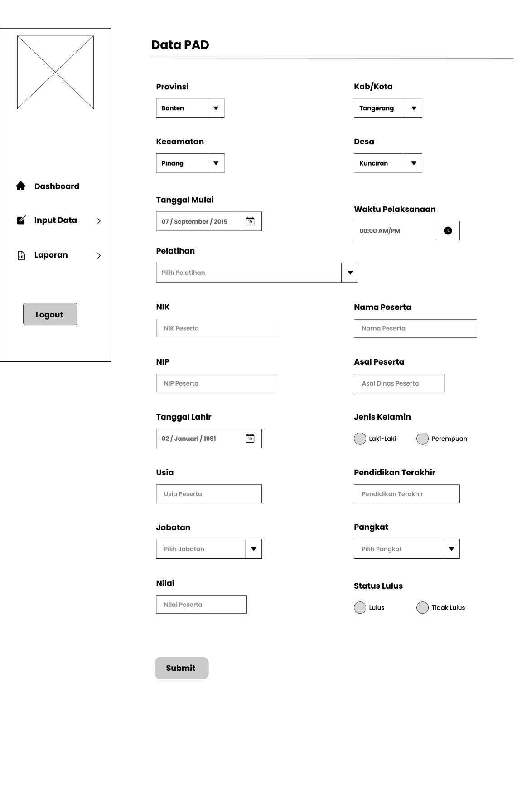

Gambar 2.22. Rancangan Layar Entry Data PAD

**BAB III**

**Technical Specification Diagram**

1. **Rancangan Basis Data**

### ***Class Diagram* tanpa Method**

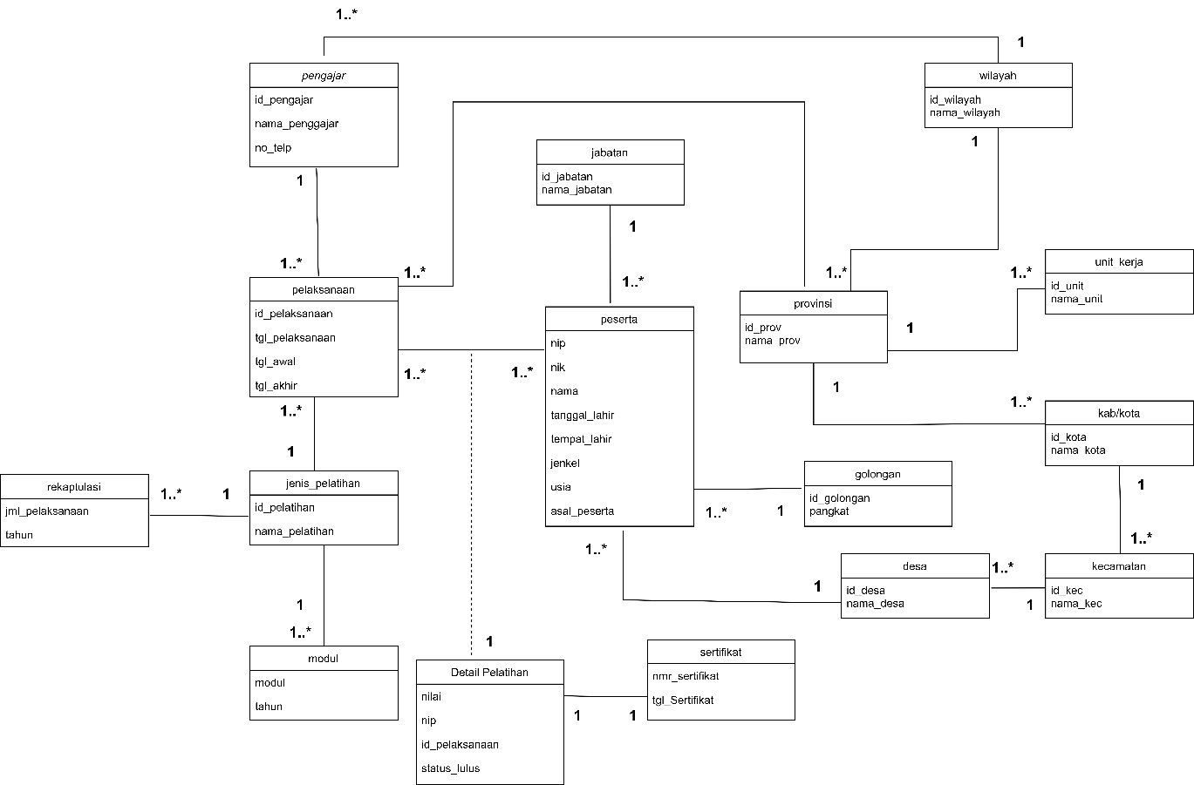

Gambar 2.23. *Class Diagram* Tanpa Mehtod

### **Logical Record Structure (LRS)**

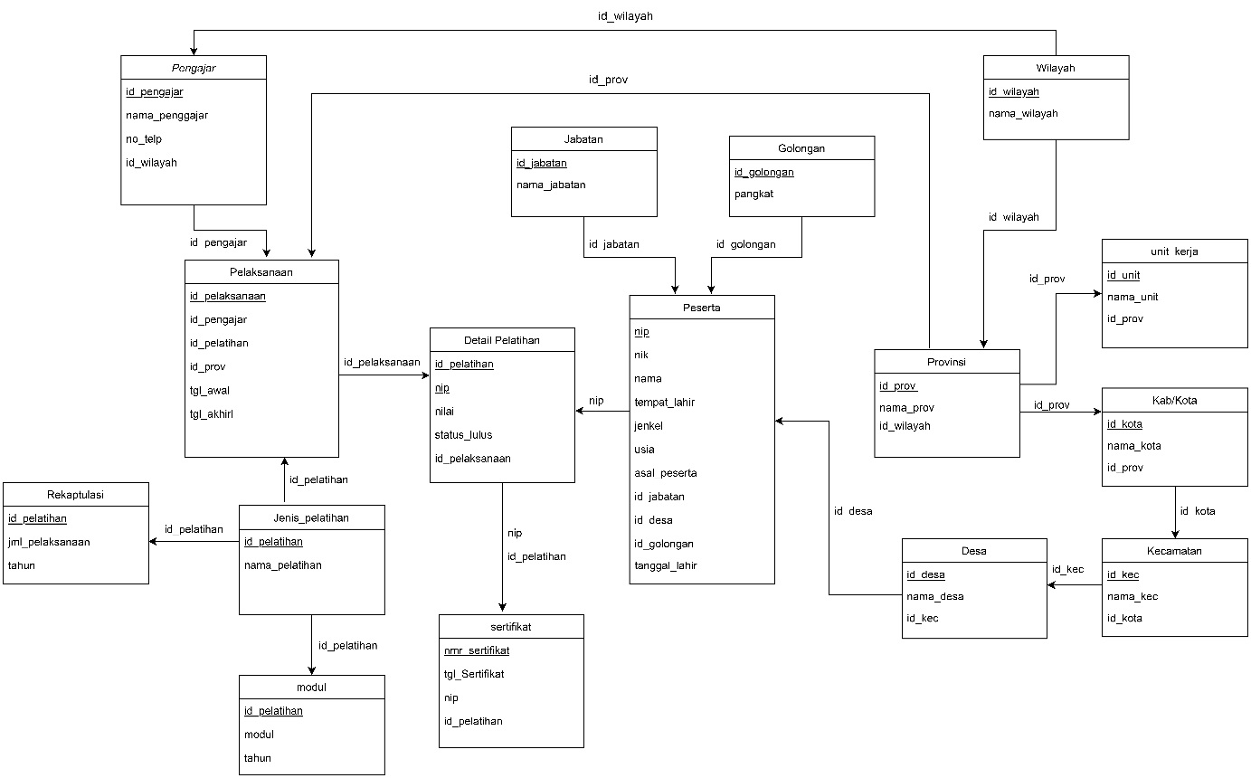

Gambar 4. . Diagram LRS

### **Model Data Relational**

Tahap ini merupakan tahap dimana *Logical Record Structure* diubah menjadi tabel yang menggambarkan basis data, Berikut merupakan model Data Relational dari website database

Tabel Model Data Relational Tabel Provinsi

|  |  |  |
| --- | --- | --- |
| id_prov | nama_prov | id_wilayah |
| PK |  | FK |

Tabel Model Data Relational Tabel Kab/Kota

|  |  |  |
| --- | --- | --- |
| id_kota | nama_kota | id_prov |
| PK |  | FK |

Tabel Model Data Relational Tabel Kecamatan

|  |  |  |
| --- | --- | --- |
| id_kec | nama_kec | id_kota |
|  |  | FK |

Tabel Model Data Relational Tabel Desa

|  |  |  |
| --- | --- | --- |
| id_desa | nama_desa | id_kec |
| PK |  | FK |

Tabel Model Data Relational Tabel Jenis Pelatihan

|  |  |
| --- | --- |
| id_pelatihan | nama_pelatihan |
| PK |  |

Tabel Model Data Relational Tabel Jabatan

|  |  |
| --- | --- |
| Id_jabatan | nama_jabatan |
| PK |  |

Tabel Model Data Relational Tabel Golongan

|  |  |
| --- | --- |
| id_golongan | pangkat |
| PK |  |

Tabel Model Data Relational Tabel Wilayah

|  |  |
| --- | --- |
| id_wilayah | nama_wilayah |
| PK |  |

Tabel Model Data Relational Tabel Unit Kerja

|  |  |  |
| --- | --- | --- |
| id_unit | nama_unit | Id_prov |
| PK |  | FK |

Tabel Model Data Relational Tabel Pengajar

|  |  |  |  |
| --- | --- | --- | --- |
| id_pengajar | nama_pengajar | no_telp | id_wilayah |
| PK |  |  | FK |

Tabel Model Data Relational Peserta

|  |  |  |  |  |  |  |  |  |
| --- | --- | --- | --- | --- | --- | --- | --- | --- |
| nip | nik | nama | ttl | jenkel | usia | asal_peserta | id_jabatan | id_prov |
| PK |  |  |  |  |  |  | FK | FK |

### **Spesifikasi Basis Data**

Spesifikasi basis data merupakan rinci tiap-tiap relasi tabel atau file. Adapun spesifikasi basis data dari sistem pengarsipan yang diusulkan adalah sebagai berikut :

1. Nama File : Provinsi

Media : *Hard Disk*

Isi : Data Provinsi

Organisasi : *Index Sequential*

*Primary Key* : id_prov

Panjang *Record* : 55 byte

Jumlah *Record* :

Tabel Spesiﬁkasi Basis Data Tabel Provinsi

|  |  |  |  |  |  |
| --- | --- | --- | --- | --- | --- |
| No. | Nama Field | Jenis | Lebar | Dimensi | Keterangan |
| 1 | id_prov | Varchar | 10 |  | kode provinsi |
| 2 | nama_prov | Varchar | 25 |  | nama provinsi |
| 3 | id_golongan | Varchar | 10 |  | kode tingkat golongan |
| 4 | id_wilayah | Varchar | 10 |  | kode wilayah |

1. Nama File : Kab/Kota

Media : *Hard Disk*

Isi : Data Kab/Kota

Organisasi : *Index Sequential*

*Primary Key* : id_kota

Panjang *Record* : 70 byte

Jumlah *Record* :

Tabel Spesiﬁkasi Basis Data Tabel Kab/Kota

|  |  |  |  |  |  |
| --- | --- | --- | --- | --- | --- |
| No. | Nama Field | Jenis | Lebar | Dimensi | Keterangan |
| 1 | id_kota | Varchar | 10 |  | kode kota |
| 2 | nama_kota | Varchar | 50 |  | nama kota |
| 3 | id_prov | Varchar | 10 |  | kode provinsi |

1. Nama File : Kecamatan

Media : *Hard Disk*

Isi : Data Kecamatan

Organisasi : *Index Sequential*

*Primary Key* : id_kecamatan

Panjang *Record* : 70 byte

Jumlah *Record* :

Tabel Spesifikasi Basis Data Tabel Kecamatan

|  |  |  |  |  |  |
| --- | --- | --- | --- | --- | --- |
| No. | Nama Field | Jenis | Lebar | Dimensi | Keterangan |
| 1 | id_kecamatan | Varchar | 10 |  | kode kecamatan |
| 2 | nama_kecamatan | Varchar | 50 |  | nama kecamatan |
| 3 | id_kota | Varchar | 10 |  | kode kota |

1. Nama File : Desa

Media : *Hard Disk*

Isi : Data Desa

Organisasi : *Index Sequential*

*Primary Key* : id_desa

Panjang *Record* : 70 byte

Jumlah *Record* :

Tabel Spesiﬁkasi Basis Data Tabel Desa

|  |  |  |  |  |  |
| --- | --- | --- | --- | --- | --- |
| No. | Nama Field | Jenis | Lebar | Dimensi | Keterangan |
| 1 | id_desa | Varchar | 10 |  | kode desa |
| 2 | nama_desa | Varchar | 50 |  | nama desa |
| 3 | id_kecamatan | Varchar | 10 |  | kode kecamatan |

1. Nama File : Jenis Pelatihan

Media : *Hard Disk*

Isi : Data Jenis Pelatihan

Organisasi : *Index Sequential*

*Primary Key* : id_pelatihan

Panjang *Record*  : 75 byte

Jumlah *Record* :

Tabel Spesiﬁkasi Basis Data Tabel Jenis Pelatihan

|  |  |  |  |  |  |
| --- | --- | --- | --- | --- | --- |
| No. | Nama Field | Jenis | Lebar | Dimensi | Keterangan |
| 1 | id_pelatihan | Varchar | 25 |  | kode pelatihan |
| 2 | nama_pelatihan | Varchar | 50 |  | nama pelatihan |

1. Nama File : Jabatan

Media : *Hard Disk*

Isi : Data Jabatan

Organisasi : *Index Sequential*

*Primary Key* : id_jabatan

Panjang *Record*  : 75 byte

Jumlah *Record* :

Tabel Spesiﬁkasi Basis Data Tabel Jabatan

|  |  |  |  |  |  |
| --- | --- | --- | --- | --- | --- |
| No. | Nama Field | Jenis | Lebar | Desimal | Keterangan |
| 1 | id_jabatan | Varchar | 25 |  | kode jabatan |
| 2 | nama_jabatan | Varchar | 50 |  | nama jabatan peserta |

1. Nama File : Golongan

Media : *Hard Disk*

Isi : Data Golongan

Organisasi : *Index Sequential*

*Primary Key* : id_golongan

Panjang *Record* : 60 byte

Jumlah *Record* :

Tabel Spesiﬁkasi Basis Data Tabel Golongan

|  |  |  |  |  |  |
| --- | --- | --- | --- | --- | --- |
| No. | Nama Field | Jenis | Lebar | Desimal | Keterangan |
| 1 | id_golongan | Varchar | 10 |  | kode tingkat golongan |
| 2 | Pangkat | Varchar | 50 |  | pangkat dari golongan |

1. Nama File : Wilayah

Media : *Hard Disk*

Isi : Data Wilayah

Organisasi : *Index Sequential*

*Primary Key* : id_wilayah

Panjang *Record* : 35 byte

Jumlah *Record* :

Tabel Spesiﬁkasi Basis Data Tabel Wilayah

|  |  |  |  |  |  |
| --- | --- | --- | --- | --- | --- |
| No. | Nama Field | Jenis | Lebar | Dimensi | Keterangan |
| 1 | id_wilayah | Varchar | 10 |  | kode wilayah |
| 2 | nama_wilayah | Varchar | 25 |  | nama wilayah |

1. Nama File : Unit Kerja

Media : *Hard Disk*

Isi : Data Unit Kerja

Organisasi : *Index Sequential*

*Primary Key* : id_unit

Panjang *Record*  : 35 byte

Jumlah *Record* :

Tabel Spesiﬁkasi Basis Data Tabel Unit Kerja

|  |  |  |  |  |  |
| --- | --- | --- | --- | --- | --- |
| No. | Nama Field | Jenis | Lebar | Dimensi | Keterangan |
| 1 | id_unit | Varchar | 10 |  | kode unit kerja |
| 2 | nama_unit | Varchar | 25 |  | nama unit kerja |
| 3 | id_prov | Varchar | 10 |  | kode provinsi |

1. Nama File : Pengajar

Media : *Hard Disk*

Isi : Data Pengajar

Organisasi : *Index Sequential*

*Primary Key* : id_pengajar

Panjang *Record*  : 81 byte

Jumlah *Record* :

Tabel Spesiﬁkasi Basis Data Tabel Pengajar

|  |  |  |  |  |  |
| --- | --- | --- | --- | --- | --- |
| No. | Nama Field | Jenis | Lebar | Dimensi | Keterangan |
| 1 | id_pengajar | Varchar | 10 |  | kode pengajar |
| 2 | nama_pengajar | Varchar | 50 |  | nama pengajar |
| 3 | no_telp | Int | 11 |  | nomor telepon pengajar |
| 4 | id_wilayah | Varchar | 10 |  | kode wilayah |

1. Nama File : Peserta

Media : *Hard Disk*

Isi : Data Peserta

Organisasi : *Index Sequential*

*Primary Key* : nip

Panjang *Record*  : 91 byte

Jumlah *Record* :

Tabel Spesiﬁkasi Basis Data Tabel Peserta

|  |  |  |  |  |  |
| --- | --- | --- | --- | --- | --- |
| No. | Nama Field | Jenis | Lebar | Dimensi | Keterangan |
| 1 | nip | Int | 25 |  | Nip peserta |
| 2 | nik | Int | 25 |  | Nik peserta |
| 3 | ttl | Date | 8 |  | Tanggal lahir |
| 4 | jenkel | Varchar | 15 |  | Jenis kelamin |
| 5 | usia | Int | 2 |  | Usia peserta |
| 6 | asal_peserta | Varchar | 25 |  | Asal Peserta |
| 7 | id_jabatan | Varchar | 25 |  | Kode_jabatan |
| 8 | id_prov | Varchar | 10 |  | Kode_provinsi |

1. ***Sequence Diagram***
2. *Sequence Diagram* Login

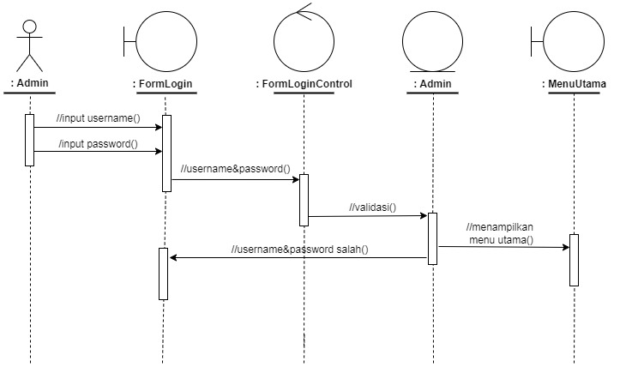

Gambar *Sequence Diagram* Login

1. *Sequence Diagram* Registrasi

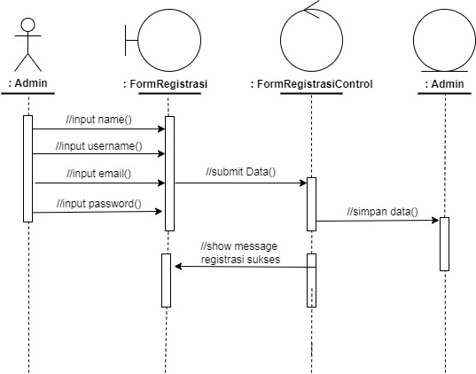

Gambar *Sequence Diagram* Registrasi

1. *Sequence Diagram* Wilayah

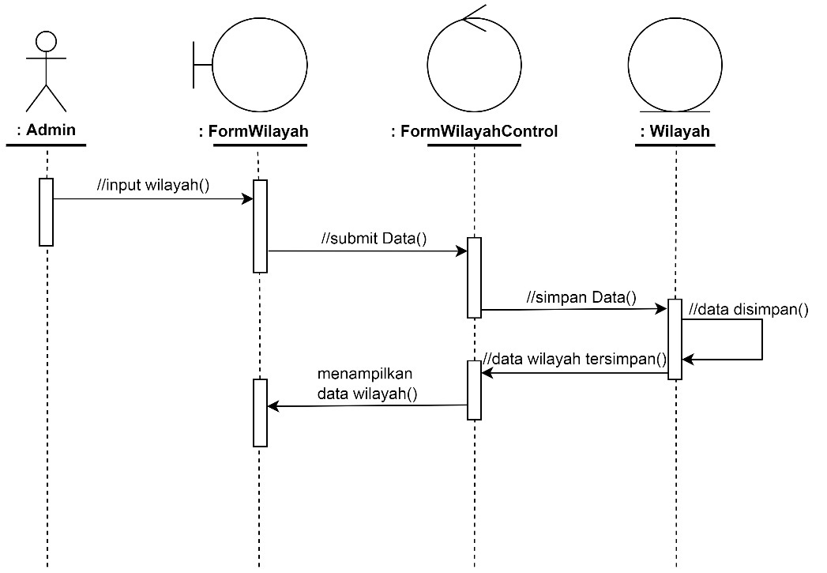

Gambar *Sequence Diagram* Entry Wilayah

1. *Sequence Diagram* Provinsi

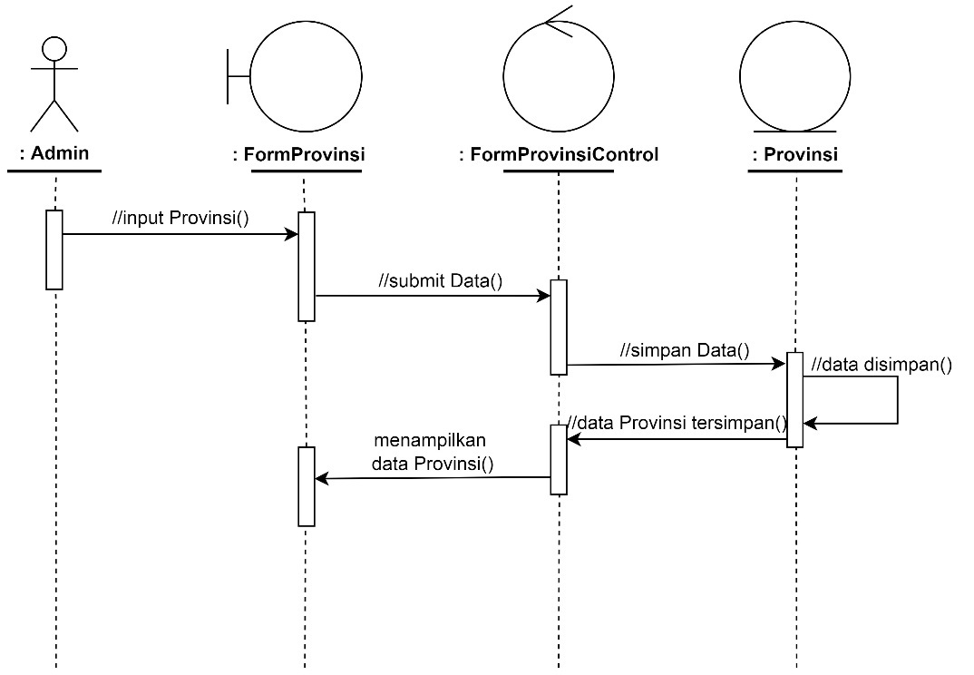

Gambar *Sequence Diagram* Entry Provinsi

1. *Sequence Diagram* Kab/Kota

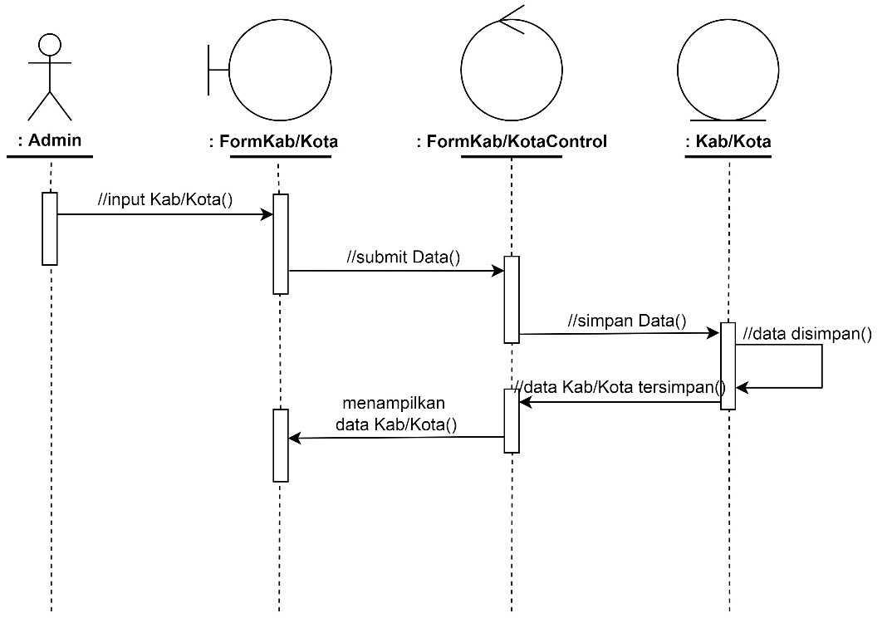

Gambar *Sequence Diagram* Entry Kab/Kota

1. *Sequence Diagram* Kecamatan

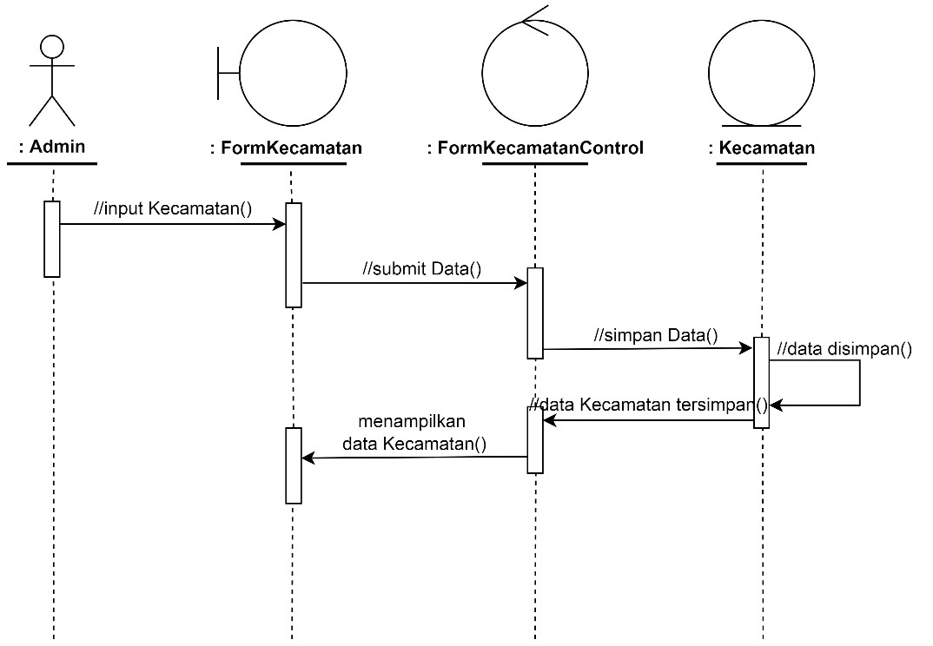

Gambar *Sequence Diagram* Entry Kecamatan

1. *Sequence Diagram* Desa

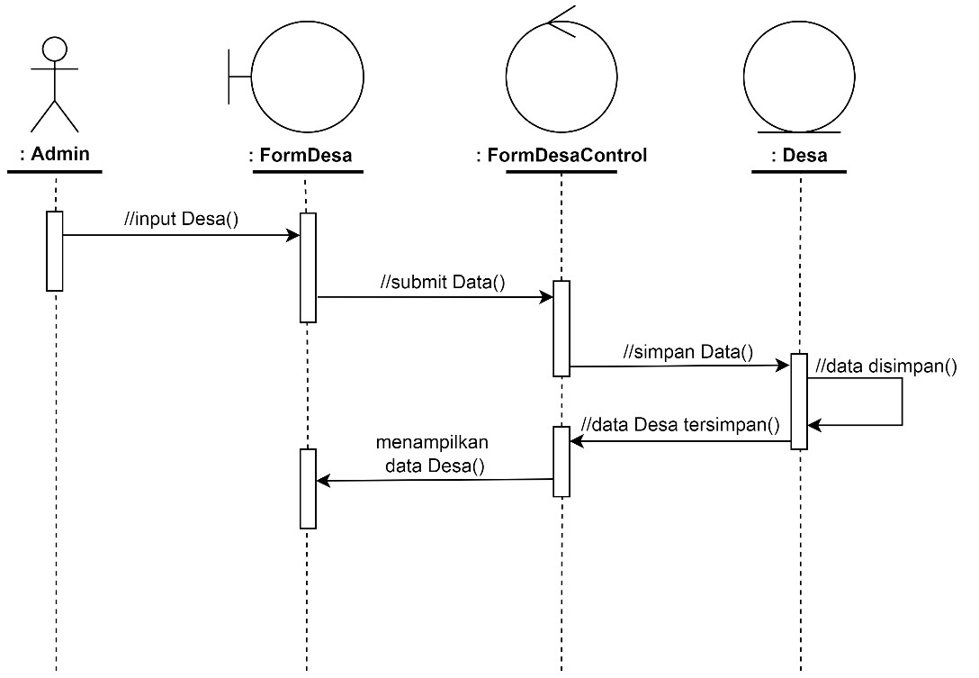

Gambar *Sequence Diagram* Entry Desa

1. *Sequence Diagram* Jenis Pelatihan

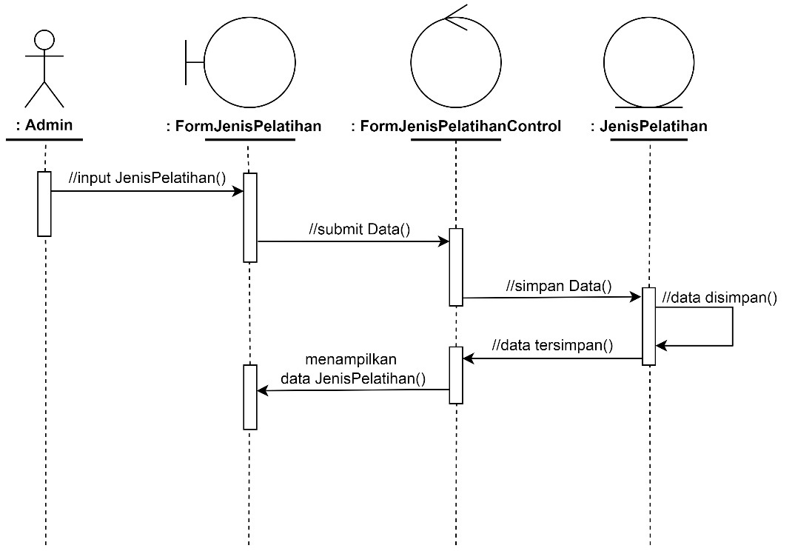

Gambar *Sequence Diagram* Entry Jenis Pelatihan

1. *Sequence Diagram* Pengajar

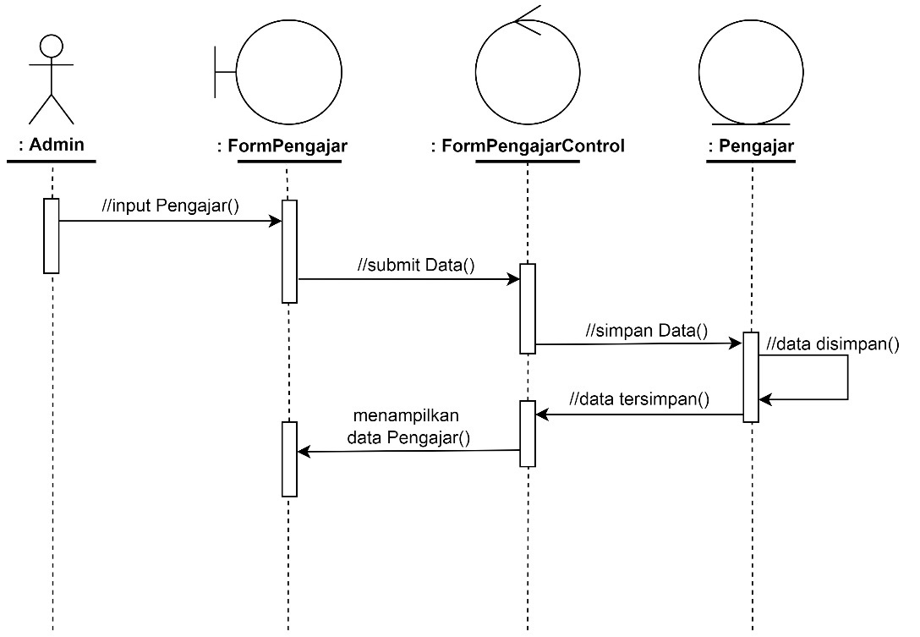

Gambar *Sequence Diagram* Entry Pengajar

1. *Sequence Diagram* Unit Kerja

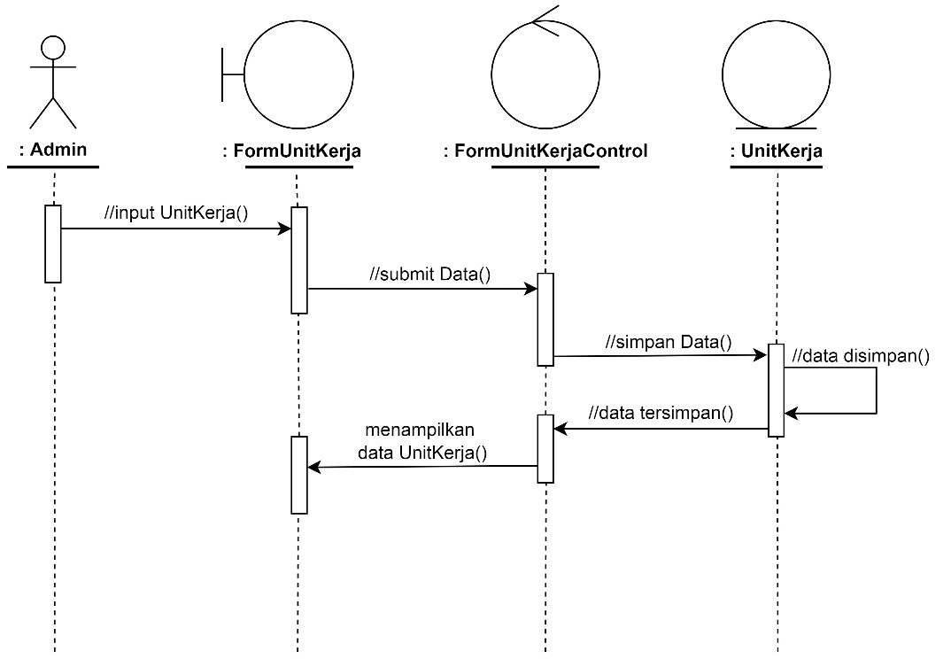

Gambar *Sequence Diagram* Entry Unit Kerja

1. *Sequence Diagram* Entry TOT

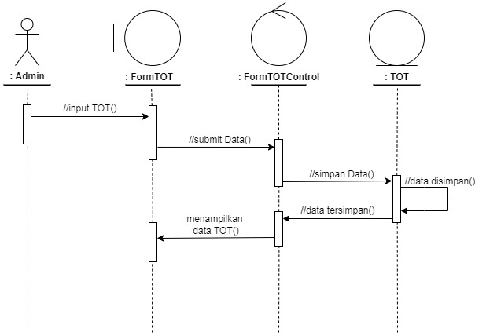

Gambar *Sequence Diagram* Entry Data TOT

1. *Sequence Diagram* TOMT

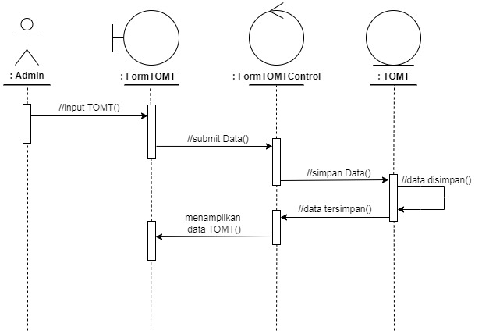

Gambar *Sequence Diagram* Entry Data TOMT

1. *Sequence Diagram* PAD

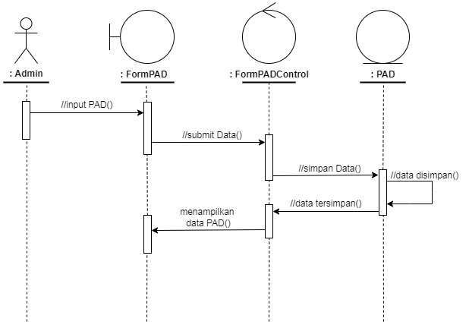

Gambar *Sequence Diagram* Entry Data PAD

1. *Sequence Diagram* Laporan TOT

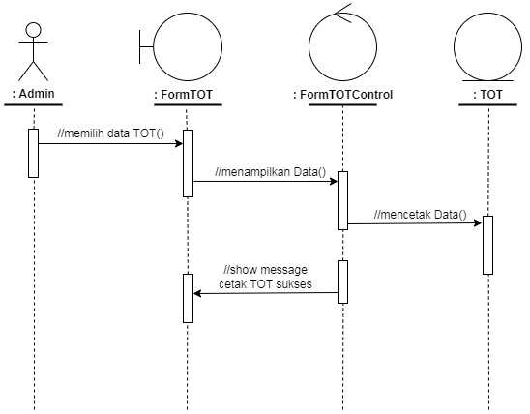

Gambar Sequence Diagram Laporan TOT

1. *Sequence Diagram* Laporan TOMT

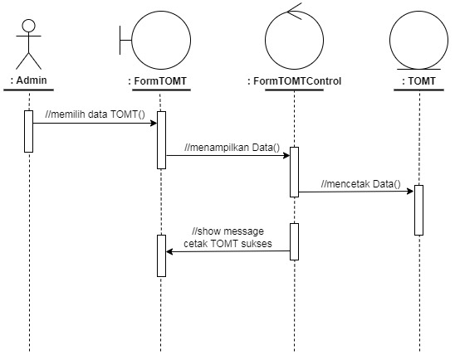

Gambar Sequence Diagram Laporan TOMT

1. *Sequence Diagram* Laporan PAD

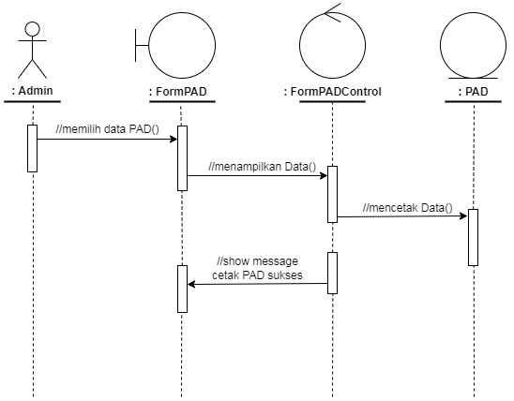

Gambar Sequence Diagram Laporan PAD

1. ***Class Diagram***
2. ***Boundary***

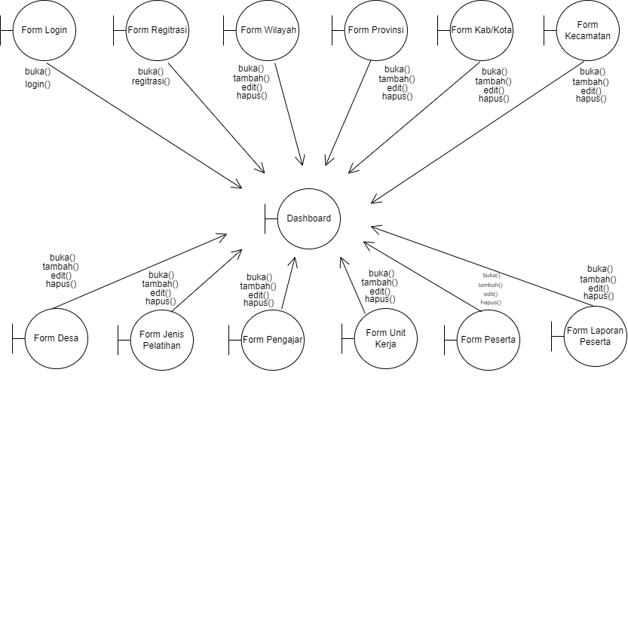

Gambar Boundary Class Diagram

1. **Control**

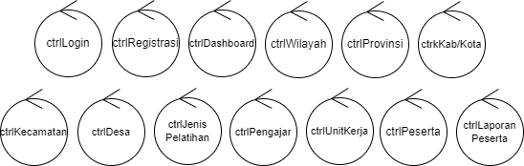

Gambar Control Class Diagram

1. **Entitas (Menggunakan Method)**

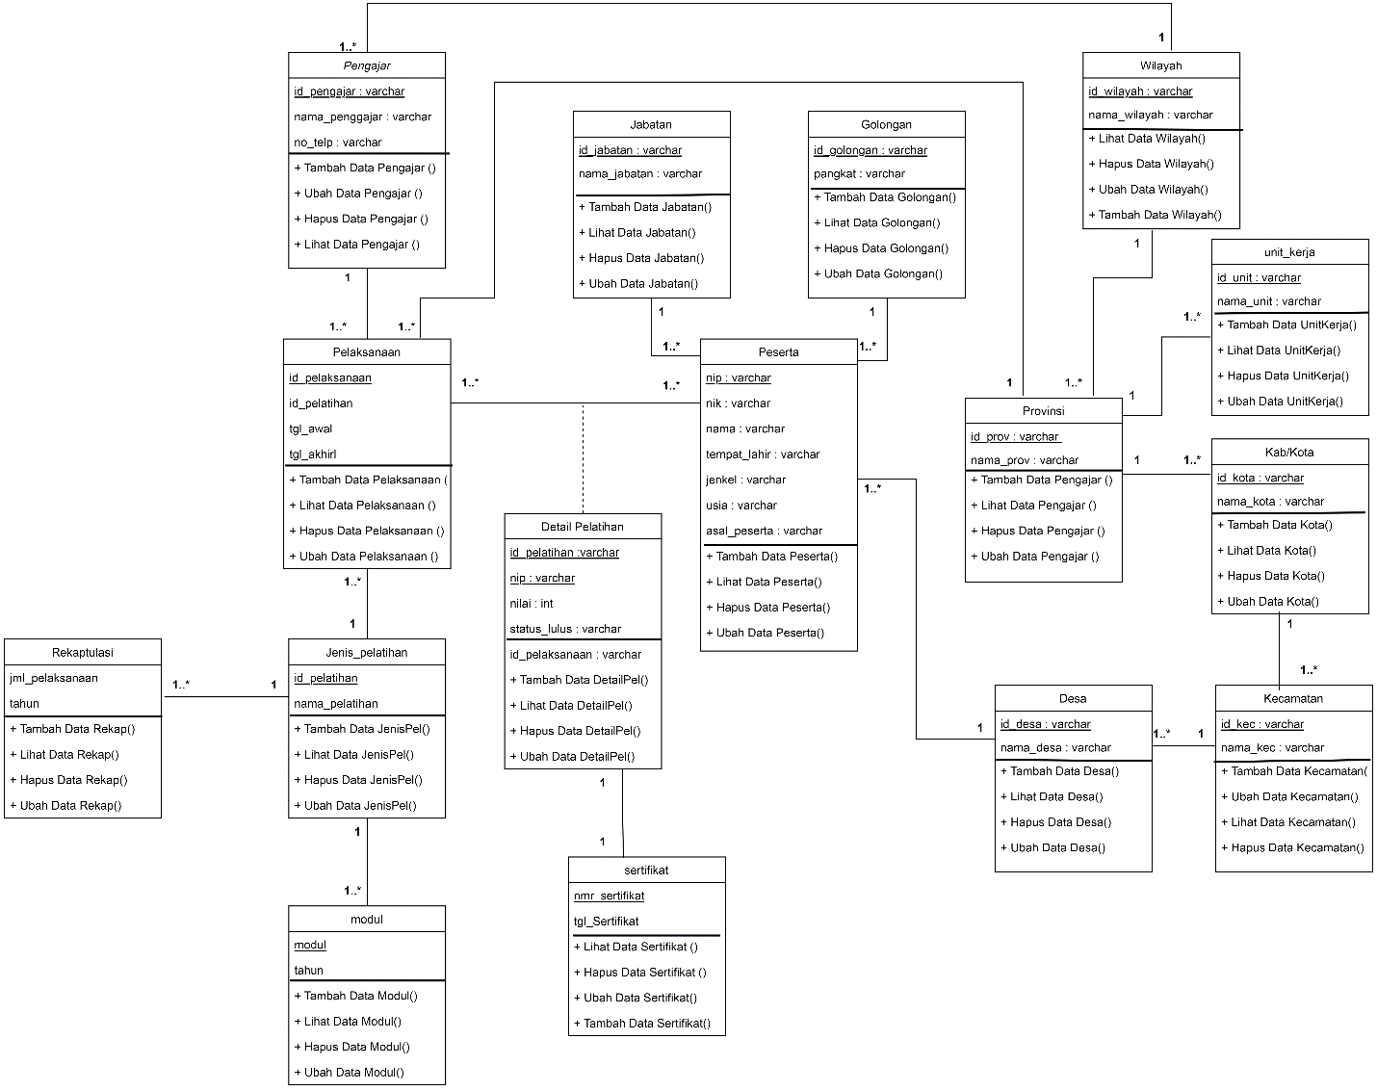

Gambar Entitas Menggunakan Method